МИНИСТЕРСТВО НАУКИ И ВЫСШЕГО ОБРАЗОВАНИЯ РФ
федеральное государственное автономное образовательное учреждение высшего образования
«Санкт–Петербургский государственный университет
аэрокосмического приборостроения»
ФАКУЛЬТЕТ СРЕДНЕГО ПРОФЕССИОНАЛЬНОГО ОБРАЗОВАНИЯ

ОТЧЕТ
ЗАЩИЩЕН С ОЦЕНКОЙ
РУКОВОДИТЕЛЬ _____________________________
преподаватель
должность, уч. степень, звание |  | подпись, дата |  | инициалы, фамилия

ОТЧЕТ ПО ЛАБОРАТОРНЫМ РАБОТАМ

по дисциплине МДК 01.01 часть 3

РАБОТУ ВЫПОЛНИЛ
СТУДЕНТ ГР. № | С326 |  |  |  | Э.С. Тигранян
 |  |  | подпись, дата |  | инициалы, фамилия

Санкт-Петербург 2024
Оглавление
Лабораторная работа №1 4
Код файла RelayCommand.cs 8
Код файла FileSystemObjectModel.cs 9
Код файла MainViewModel.cs 9
Код файла MainWindow.xaml: 9
Код файла MainWindow.xaml.cs: 9
Лабораторная работа №2 9
Папка Interfaces 11
Папка Models 11
Папка ViewModel 11
Папка Views 11
Лабораторная работа №3 11
Задание 1 11
Файл Form1.cs 12
Файл Form1.Designer.cs 12
Файл IView.cs 12
Файл Presenter.cs 12
Задание 2 16
Папка Interfaces 18
Папка Repositories 18
Папка Data 18
Папка Models 18
Папка ViewModels 18
Папка Views 21

Лабораторная работа №1
Тема: Создание приложения «Микропроводник».
Цель работы: получение практических навыков при работе с пространством имен System.IO.
Задание:
Разработать приложение «Микропроводник»,
Используя дополнительные компоненты,
- для выделенного диска необходимо выводить сведения: объем диска, свободное пространство;
- для выделенного каталога: полное название каталога, время создания каталога, корневой каталог.
При выделении файла в списке должно запускаться соответствующее приложение. Сохранить в отдельный текстовый файл имена файлов, которые открывались за последние 10 секунд работы приложения.
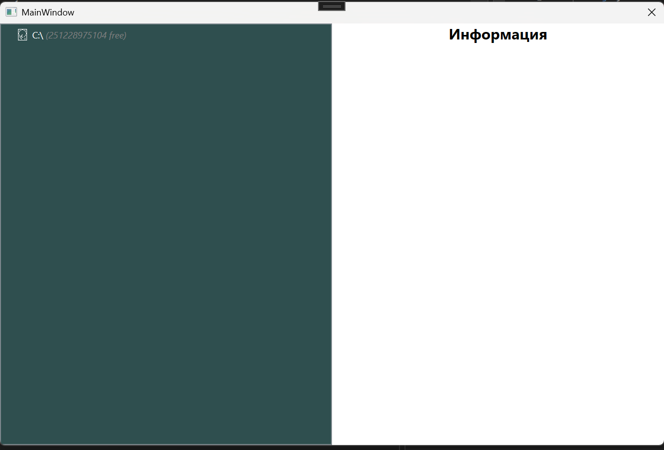
Рисунок 1 – Изначальный вид программы
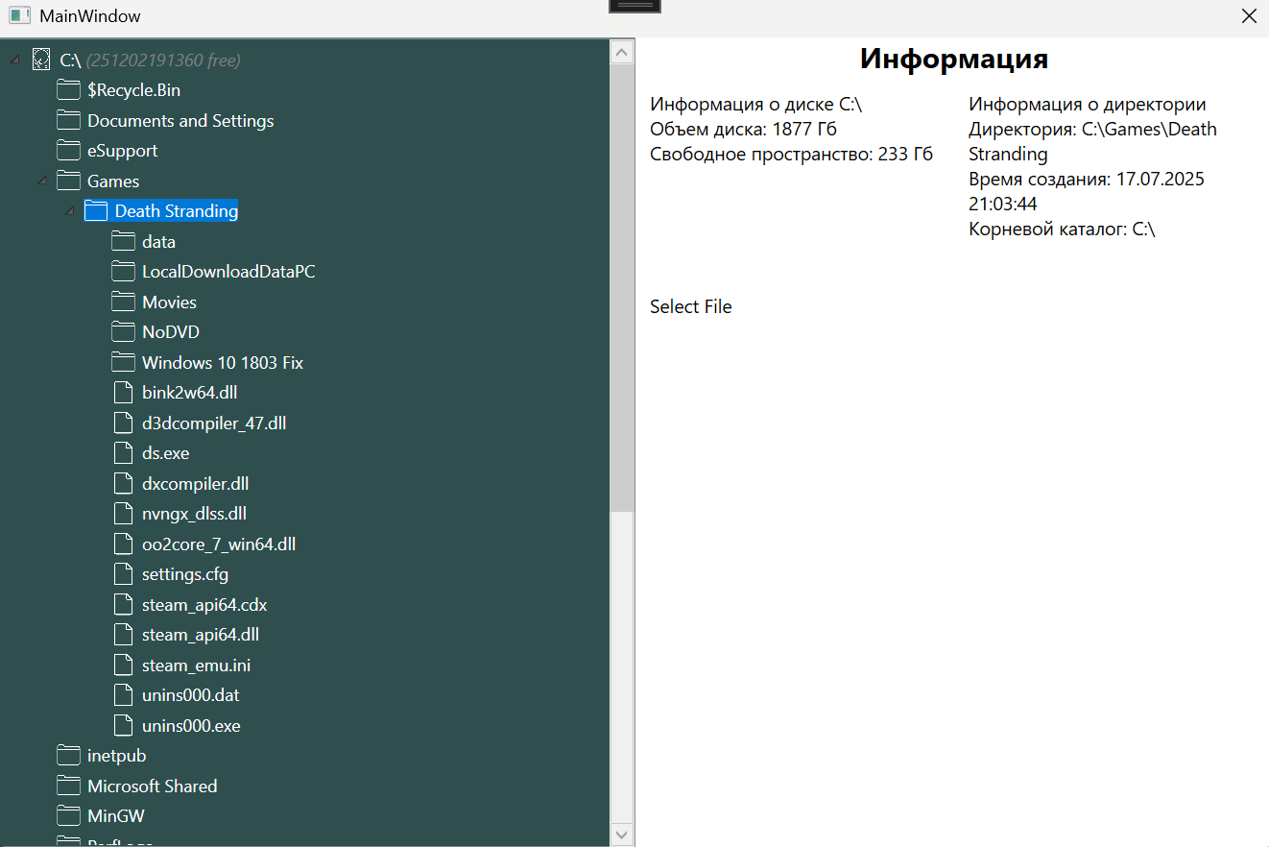
Рисунок 2 – Вид раскрытого дерева
В программе реализован предпросмотр. При веделении текстового файла идёт показ содержимого в виде текста, при веделении bin файла идёт показ содержимого в шестнадцеричном виде. При двойном нажатии на файл через операционную среду этот файл запускается. Также при выделении файла, директории, диска на правом экране выводится соответствующая информация.
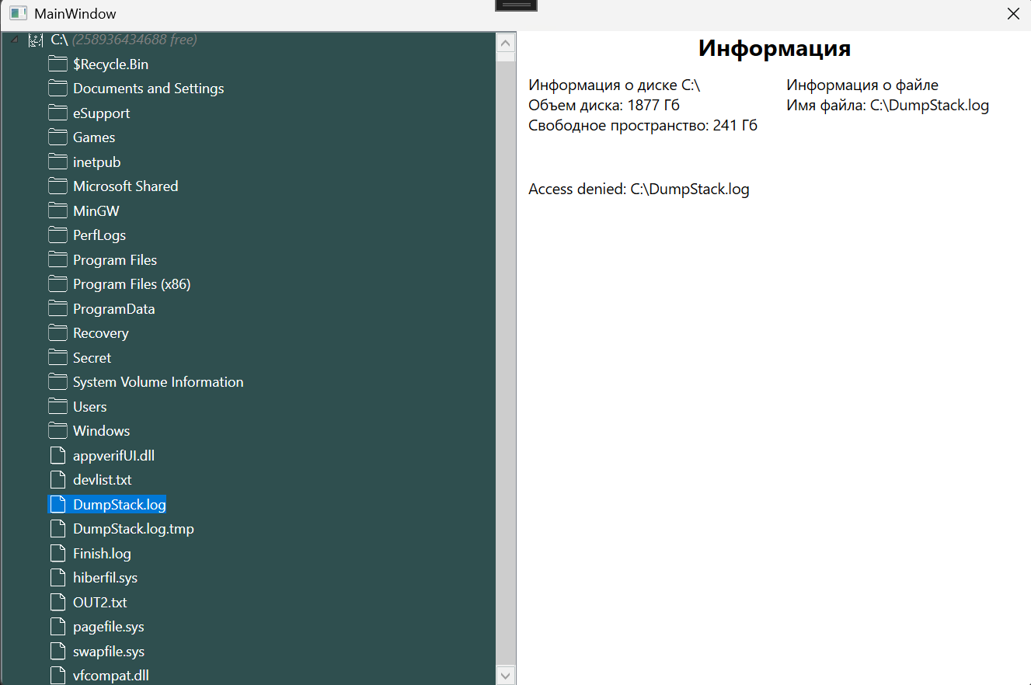
Рисунок 3 – Отказ доступа предпросмотра файла
На предпросмотр бинарного файла выделяется 500 символов
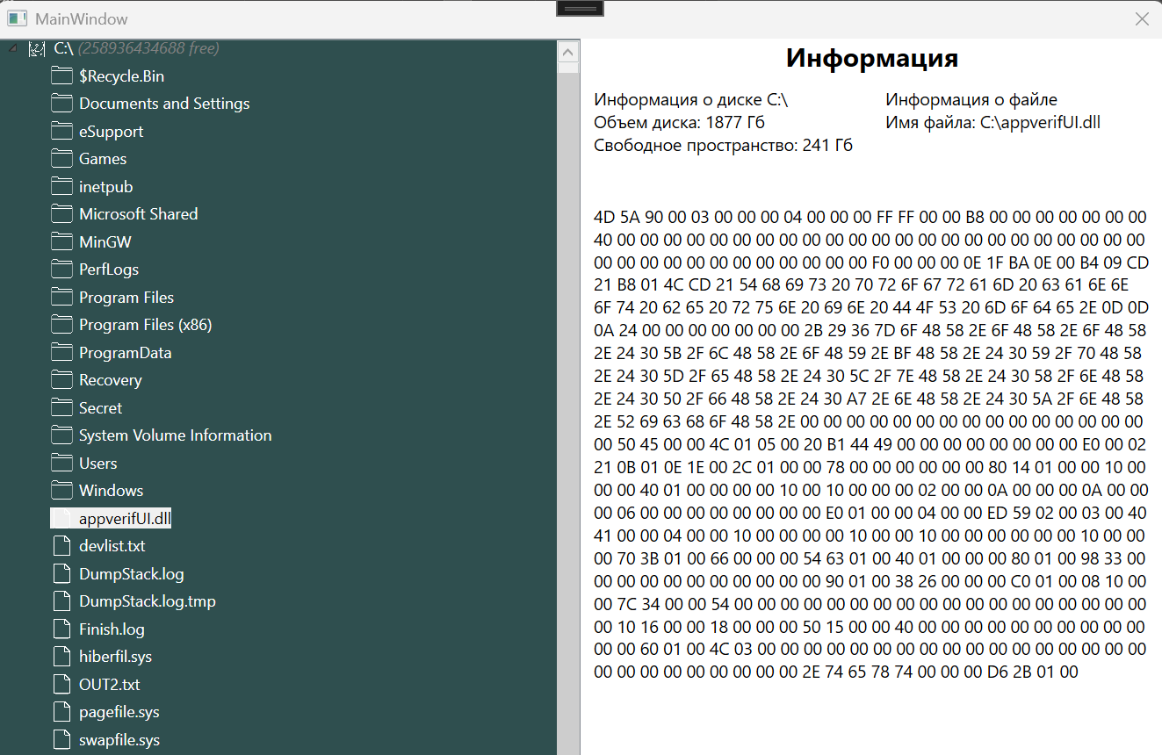
Рисунок 4 – предпросмотр бинарного файла
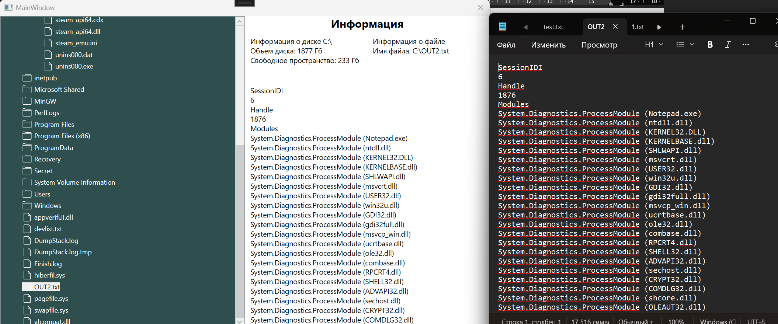
Рисунок 5 – Результат открытия и выделения файла
В программе реализован предпросмотр. При веделении текстового файла идёт показ содержимого в виде текста, при веделении bin файла идёт показ содержимого в шестнадцеричном виде. При двойном нажатии на файл через операционную среду этот файл запускается.
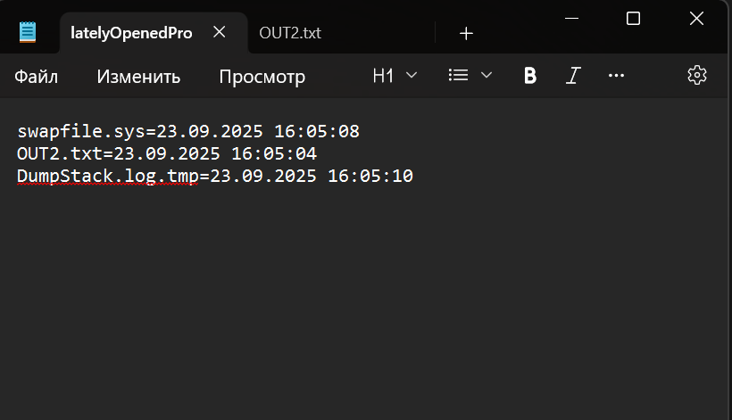
Рисунок 6 – Результат открытия программ за 10 секунд
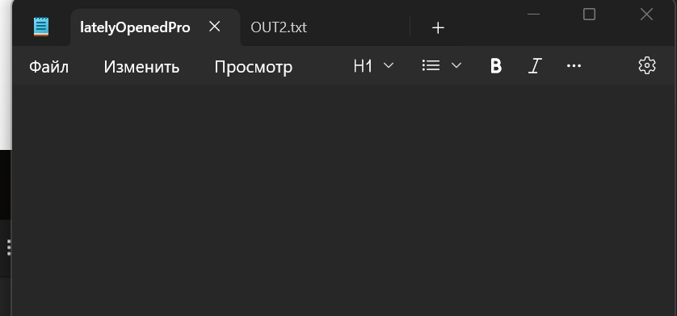
Рисунок 7 – Результат после десяти секунд

Код программы
Программа реализованная по паттерну MVVM, есть разделение на View – MainWindow, ViewModel – MainViewModel, Model – FileSystemObjectModel.
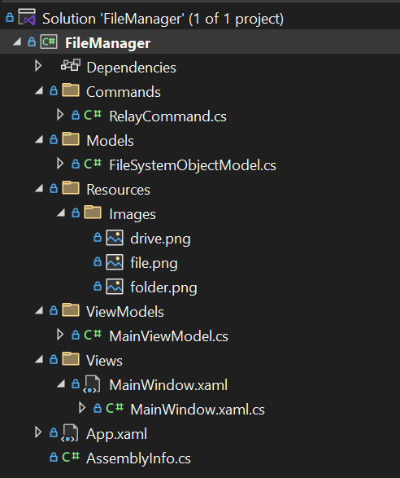
Рисунок 8 – Структура проекта
Код файла RelayCommand.cs
using System;
using System.Collections.Generic;
using System.Linq;
using System.Text;
using System.Threading.Tasks;
using System.Windows.Input;
using FileManager.Commands;
using FileManager.Models;

namespace FileManager.Commands
{
public class RelayCommand : ICommand
{
private readonly Action<object> _execute;
private readonly Func<object, bool> _canExecute;

public RelayCommand(Action<object> execute, Func<object, bool> canExecute = null)
{
_execute = execute ?? throw new ArgumentNullException(nameof(execute));
_canExecute = canExecute;
}
public bool CanExecute(object parameter)
{
return _canExecute == null || _canExecute(parameter);
}

public void Execute(object parameter)
{
_execute(parameter);
}

public event EventHandler CanExecuteChanged
{
add { CommandManager.RequerySuggested += value; }
remove { CommandManager.RequerySuggested -= value; }
}
}
}
Назначение файла: Модели файловой системы (диск, каталог, файл) для приложения «Микропроводник».

Код файла FileSystemObjectModel.cs
using System;
using System.Collections.Generic;
using System.Collections.ObjectModel;
using System.ComponentModel;
using System.IO;
using System.Linq;
using System.Runtime.CompilerServices;
using System.Text;
using System.Threading.Tasks;
using System.Windows.Automation;

namespace FileManager.Models
{
public enum E_ObjectType
{
File,
Directory,
Drive
}
public abstract class FileSystemObjectModel
{
public FileSystemObjectModel()
{
Children = new ObservableCollection<FileSystemObjectModel>();
}
public override string ToString() => Name;
public ObservableCollection<FileSystemObjectModel> Children { get; set; }
public abstract E_ObjectType ObjectType { get; }

private string _name;
public string Name
{
get => _name;
set { _name = value; }
}

private string _fullpath;
public string FullPath
{
get => _fullpath;
set { _fullpath = value; }
}

private DateTime _createDate;
public DateTime CreateDate
{
get => _createDate;
set { _createDate = value; }
}
}
public class File : FileSystemObjectModel
{
public override E_ObjectType ObjectType => E_ObjectType.File;

private long _size; // Size in bytes

public long Size
{
get => _size;
set { _size = value; }
}
}
public class Directory : FileSystemObjectModel
{
public override E_ObjectType ObjectType => E_ObjectType.Directory;

private int _itemAmount;

public int ItemAmount
{
get => _itemAmount;
set { _itemAmount = value; }
}

private long _size; // Size in bytes

public long Size
{
get => _size;
set { _size = value; }
}
}
public class Drive : FileSystemObjectModel
{
public Drive(String Letter)
{
DriveInfo[] drives = DriveInfo.GetDrives();
foreach (var d in drives)
{
if (d.Name[0].ToString() == Letter)
{
this.SpaceLeft = d.AvailableFreeSpace;
this.SpaceOverall = d.TotalSize;
this.FullPath = d.Name;
break;
}
}
}
public Drive() { }
public override E_ObjectType ObjectType => E_ObjectType.Drive;

private long _spaceLeft; // Size in bytes

public long SpaceLeft
{
get => _spaceLeft;
set { _spaceLeft = value; }
}

private long _spaceOverall;

public long SpaceOverall
{
get => _spaceOverall;
set { _spaceOverall = value; }
}

}
}

Код файла MainViewModel.cs
using FileManager.Commands;
using FileManager.Models;
using System;
using System.Collections;
using System.Collections.ObjectModel;
using System.ComponentModel;
using System.Diagnostics;
using System.IO;
using System.Linq;
using System.Runtime.CompilerServices;
using System.Text;
using System.Timers;
using System.Windows;
using System.Windows.Input;
using static System.Net.Mime.MediaTypeNames;

namespace FileManager.ViewModels
{
public class MainViewModel : INotifyPropertyChanged
{

private Hashtable openFiles_openFileTime = new Hashtable();

private static System.Timers.Timer aTimer;

string filePath = "latelyOpenedPrograms.txt";
public MainViewModel()
{
RootItems = new ObservableCollection<Drive>();
LoadDrivesCommand = new RelayCommand(LoadDrives);
LoadChildrenCommand = new RelayCommand(LoadChildren);
OpenFileCommand = new RelayCommand(OpenFile);
SelectItemCommand = new RelayCommand(SelectItem);
MouseDoubleClickCommand = new RelayCommand(MouseDoubleClick);
LoadDrives(null);

SetTimer();
}
private void SetTimer()
{
aTimer = new System.Timers.Timer(1000);
aTimer.Elapsed += OnTimedEvent;
aTimer.AutoReset = true;
aTimer.Enabled = true;
}
private void OnTimedEvent(Object source, ElapsedEventArgs e)
{
Console.WriteLine("The Elapsed event was raised at {0:HH:mm:ss.fff}",
e.SignalTime);
var keysToRemove = new List<object>();

foreach (DictionaryEntry entry in openFiles_openFileTime)
{
if (entry.Value is DateTime value)
{
if (DateTime.Now - value > TimeSpan.FromSeconds(10)) // should be 10 second
{
keysToRemove.Add(entry.Key);
}
}
}

// Remove all collected keys
foreach (var key in keysToRemove)
{
openFiles_openFileTime.Remove(key);
}

using (StreamWriter writer = new StreamWriter(filePath))
{
foreach (DictionaryEntry entry in openFiles_openFileTime)
{
writer.WriteLine($"{entry.Key}={entry.Value}");
}
}
}

private ObservableCollection<Drive> _rootItems;
private FileSystemObjectModel _selectedObject;

public ObservableCollection<Drive> RootItems
{
get => _rootItems;
set { _rootItems = value;
OnPropertyChanged(); }
}

private String _selectedFilePreviewText;
public String SelectedFilePreviewText
{
get { return _selectedFilePreviewText; }
set
{
_selectedFilePreviewText = value;
OnPropertyChanged();
}
}

public FileSystemObjectModel SelectedObject
{
get => _selectedObject;
set { _selectedObject = value;
OnPropertyChanged(); }
}

private String _driveInfo;
public String SelectedDriveInfo
{
get => _driveInfo;
set { _driveInfo = value; OnPropertyChanged(); }
}
private String _directiryInfo;
public String SelectedDirectoryInfo
{
get => _directiryInfo;
set { _directiryInfo = value; OnPropertyChanged(); }
}

public ICommand LoadDrivesCommand { get; }
public ICommand LoadChildrenCommand { get; }
public ICommand OpenFileCommand { get; }
public ICommand SelectItemCommand { get; }
public ICommand MouseDoubleClickCommand { get; }
private void InfoUpdate(object parameter)
{
String RootDirectoryLetter = SelectedObject.FullPath[0].ToString();
Models.Drive RootDirectory = new Models.Drive(RootDirectoryLetter);
SelectedDriveInfo =
"Информация о диске " + RootDirectory.FullPath + "\n" +
"Объем диска: " + RootDirectory.SpaceOverall / 1024 / 1024 / 1024 + " Гб \n" +
"Свободное пространство: " + RootDirectory.SpaceLeft / 1024 / 1024 / 1024 + " Гб \n"
;

if (SelectedObject is Models.Directory directory)
{
SelectedDirectoryInfo =
"Информация о директории\n" +
"Директория: " + directory.FullPath + "\n" +
"Время создания: " + Convert.ToDateTime(directory.CreateDate) + "\n" +
"Корневой каталог: " + RootDirectory.FullPath + "\n"
;
}
else if (SelectedObject is Models.File file)
{
SelectedDirectoryInfo =
"Информация о файле\n" +
"Имя файла: " + file.FullPath + "\n"
;
}
else if (SelectedObject is Models.Drive drive)
{
SelectedDirectoryInfo =
"Информация о диске\n" +
"Объем диска: " + drive.SpaceOverall / 1024 / 1024 / 1024 + " Гб \n" +
"Свободное пространство: " + drive.SpaceLeft / 1024 / 1024 / 1024 + " Гб \n"
;
}
}
private void PreviewText(object parameter)
{
if (SelectedObject is Models.File file)
{
try
{
if (Path.GetExtension(file.FullPath).ToLower() == ".txt")
{
SelectedFilePreviewText = System.IO.File.ReadAllText(file.FullPath);
}
else
{
byte[] bytes = System.IO.File.ReadAllBytes(file.FullPath);
var bytesFirst500 = bytes.Take(500);
SelectedFilePreviewText = BitConverter.ToString(bytesFirst500.ToArray()).Replace("-"," ");
}
}
catch (Exception ex) {
SelectedFilePreviewText = ($"Access denied: {file.FullPath}");
}
}
else {
SelectedFilePreviewText = "Select File";
}
}
private void MouseDoubleClick(object parameter)
{
if (SelectedObject is Models.File file) {
try {
ProcessStartInfo startInfo = new ProcessStartInfo(file.FullPath);
startInfo.UseShellExecute = true;
System.Diagnostics.Process.Start(startInfo);
openFiles_openFileTime.Add(file.Name, DateTime.Now);
}
catch {

}
}
}
private void SelectItem(object parameter)
{
InfoUpdate(null);
PreviewText(null);
}
private String GetRootDirectory(String path) => path[0].ToString();

private void LoadDrives(object parameter)
{
try
{
DriveInfo[] drives = DriveInfo.GetDrives();
foreach (DriveInfo drive in drives)
{
if (drive.IsReady)
{
RootItems.Add(
new Drive
{
Name = drive.Name,
FullPath = drive.Name,
SpaceOverall = drive.TotalSize,
SpaceLeft = drive.AvailableFreeSpace
});
}
}
}
catch (Exception ex)
{
Console.WriteLine($"Ошибка загрузки дисков: {ex.Message}");
}
}

private void LoadChildren(object parameter)
{
if (parameter is FileSystemObjectModel item &&
System.IO.Directory.Exists(item.FullPath))
{
try
{
// Load directories
string[] dirs = System.IO.Directory.GetDirectories(item.FullPath);
foreach (string dirPath in dirs)
{
var dirInfo = new System.IO.DirectoryInfo(dirPath);
item.Children.Add(new Models.Directory
{
Name = dirInfo.Name,
FullPath = dirPath,
CreateDate = dirInfo.CreationTime,
});
}

// Load files
string[] files = System.IO.Directory.GetFiles(item.FullPath);
foreach (string filePath in files)
{
var fileInfo = new System.IO.FileInfo(filePath);
item.Children.Add(new Models.File
{
Name = fileInfo.Name,
FullPath = filePath,
CreateDate = fileInfo.CreationTime,
Size = fileInfo.Length
});
}
}
catch (UnauthorizedAccessException)
{
Console.WriteLine($"Access denied: {item.FullPath}");
}
catch (Exception ex)
{
Console.WriteLine($"Error loading children: {ex.Message}");
}
}
}

private void OpenFile(object parameter) =>
// Заглушка для реализации открытия файла
Console.WriteLine("OpenFile command executed");

public event PropertyChangedEventHandler PropertyChanged;
protected virtual void OnPropertyChanged([CallerMemberName] string propertyName = null)
{
PropertyChanged?.Invoke(this, new PropertyChangedEventArgs(propertyName));
}
}
}
Назначение файла: XAML-разметка главного окна приложения.

Код файла MainWindow.xaml:
<Window x:Class="FileManager.Views.MainWindow"
xmlns="http://schemas.microsoft.com/winfx/2006/xaml/presentation"
xmlns:x="http://schemas.microsoft.com/winfx/2006/xaml"
xmlns:d="http://schemas.microsoft.com/expression/blend/2008"
xmlns:mc="http://schemas.openxmlformats.org/markup-compatibility/2006"
xmlns:local="clr-namespace:FileManager.Views"
xmlns:vm="clr-namespace:FileManager.ViewModels"
xmlns:models="clr-namespace:FileManager.Models"
mc:Ignorable="d"
Title="MainWindow" Height="600" Width="900"
ResizeMode="NoResize">

<Window.DataContext>
<vm:MainViewModel/>
</Window.DataContext>

<Window.Resources>
<HierarchicalDataTemplate DataType="{x:Type models:File}"
ItemsSource="{Binding Children}">
<StackPanel Orientation="Horizontal">
<Image Source="pack://application:,,,/Resources/Images/file.png" Width="16" Height="16" Margin="0,0,5,0"/>
<TextBlock Text="{Binding Name}"/>
</StackPanel>
</HierarchicalDataTemplate>

<HierarchicalDataTemplate DataType="{x:Type models:Directory}"
ItemsSource="{Binding Children}">
<StackPanel Orientation="Horizontal">
<Image Source="pack://application:,,,/Resources/Images/folder.png" Width="16" Height="16" Margin="0,0,5,0"/>
<TextBlock Text="{Binding Name}"/>
</StackPanel>
</HierarchicalDataTemplate>

<HierarchicalDataTemplate DataType="{x:Type models:Drive}"
ItemsSource="{Binding Children}">
<StackPanel Orientation="Horizontal">
<Image Source="pack://application:,,,/Resources/Images/drive.png" Width="16" Height="16" Margin="0,0,5,0"/>
<TextBlock Text="{Binding Name}"/>
<TextBlock Text="{Binding SpaceLeft, StringFormat=' ({0} free)'}"
Foreground="Gray" FontStyle="Italic"/>
</StackPanel>
</HierarchicalDataTemplate>
</Window.Resources>

<Grid>
<Grid.ColumnDefinitions>
<ColumnDefinition/>
<ColumnDefinition/>
</Grid.ColumnDefinitions>

<TreeView Grid.Column="0"
Background="DarkSlateGray"
ItemsSource="{Binding RootItems}"
SelectedItemChanged="TreeView_SelectedItemChanged">
<TreeView.ItemContainerStyle>
<Style TargetType="{x:Type TreeViewItem}">
<Setter Property="Foreground" Value="White"></Setter>
<Setter Property="Margin" Value="0,5,0,0"></Setter>
<Setter Property="IsExpanded" Value="{Binding IsExpanded, Mode=TwoWay}"/>
<Setter Property="IsSelected" Value="{Binding IsSelected, Mode=TwoWay}"/>
<EventSetter Event="Expanded" Handler="TreeViewItem_Expanded"/>
<EventSetter Event="MouseDoubleClick" Handler="TreeViewItem_MouseDoubleClick"/>
</Style>
</TreeView.ItemContainerStyle>
</TreeView>
<Grid Grid.Column="1">
<Grid.ColumnDefinitions>
<ColumnDefinition/>
<ColumnDefinition/>
</Grid.ColumnDefinitions>
<Grid.RowDefinitions>
<RowDefinition Height="auto"></RowDefinition>
<RowDefinition Height="auto"></RowDefinition>
<RowDefinition Height="*"></RowDefinition>
</Grid.RowDefinitions>
<TextBlock Grid.Row="0" Grid.ColumnSpan="2" Height="auto" Text="Информация" FontWeight="Bold" FontSize="20" HorizontalAlignment="Center"></TextBlock>
<TextBlock Grid.Row="1" Grid.Column="0"
Text="{Binding SelectedDriveInfo}"
TextWrapping="Wrap"
FontSize="13"
Padding="10"
/>
<TextBlock Grid.Row="1" Grid.Column="1"
Text="{Binding SelectedDirectoryInfo}"
TextWrapping="Wrap"
FontSize="13"
Padding="10"
/>
<TextBlock Grid.Row="2" Grid.ColumnSpan="2"
Text="{Binding SelectedFilePreviewText}"
TextWrapping="Wrap"
FontSize="13"
Padding="10"
/>
</Grid>
</Grid>
</Window>

Назначение файла: Код-бихайнд главного окна. Обработка событий интерфейса.

Код файла MainWindow.xaml.cs:
using System.Windows;
using System.Windows.Controls;
using FileManager.Models;
using FileManager.ViewModels;

namespace FileManager.Views
{
public partial class MainWindow : Window
{
public MainWindow()
{
InitializeComponent();
}
private void TreeView_SelectedItemChanged(object sender, RoutedPropertyChangedEventArgs<object> e)
{
if (DataContext is MainViewModel viewModel && e.NewValue is FileSystemObjectModel selectedItem)
{
viewModel.SelectedObject = selectedItem;
viewModel.SelectItemCommand.Execute(null);
}
}
private void TreeViewItem_Expanded(object sender, RoutedEventArgs e)
{
var treeViewItem = e.OriginalSource as TreeViewItem;
if (treeViewItem?.DataContext is FileSystemObjectModel item)
{
var viewModel = DataContext as MainViewModel;
if (item.Children.Count == 0)
{
viewModel?.LoadChildrenCommand.Execute(item);
}
}
}
private void TreeViewItem_MouseDoubleClick(object sender, System.Windows.Input.MouseButtonEventArgs e)
{
if(DataContext is MainViewModel viewModel)
{
viewModel.MouseDoubleClickCommand.Execute(null);
}
}
}
}

Лабораторная работа №2
Тема: Создание собственных классов в C#. Работа с абстрактными классами и интерфейсами.
Цель работы: получение практических навыков при создании и наследовании классов в C#, при работе с абстрактными классами и интерфейсами.
Выполнение работы:
Задание 1. Создание классов по вариантам.
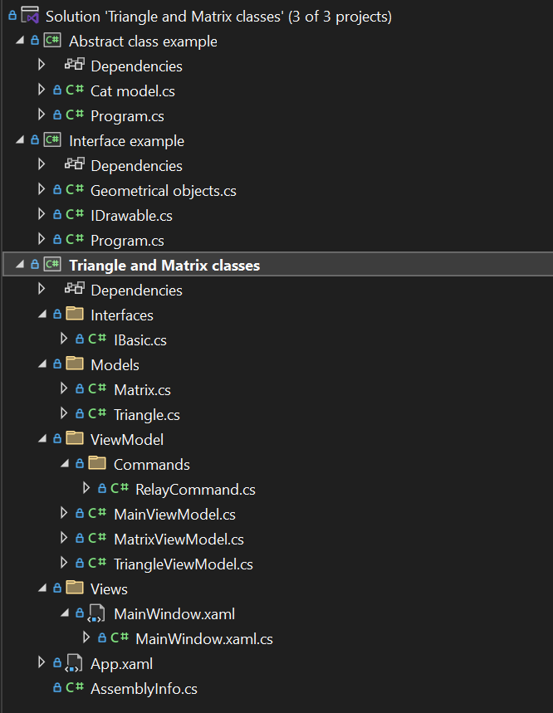
Рисунок 9 – Структура проекта

Папка Interfaces

Файл IBasic.cs
using System;
using System.Collections.Generic;
using System.Linq;
using System.Text;
using System.Threading.Tasks;
using System.Windows.Input;

namespace Triangle_and_Matrix_classes.Interfaces
{
public interface Matrix
{
void Draw();
}
public interface IGeometrical
{
void GetPerimeter();
void GetArea();
}
public interface IViewModelBase
{
public void Calculate(object parameter);
}
}

Папка Models

Файл Matrix.cs
using System;
using System.Collections.Generic;
using System.Collections.ObjectModel;
using System.ComponentModel;
using System.Linq;
using System.Runtime.CompilerServices;
using System.Text;
using System.Threading.Tasks;

namespace Triangle_and_Matrix_classes.Models
{
public class MatrixElement : INotifyPropertyChanged
{
private double _value;
public double Value
{
get => _value;
set
{
_value = value;
OnPropertyChanged();
}
}

public event PropertyChangedEventHandler PropertyChanged;
protected virtual void OnPropertyChanged([CallerMemberName] string propertyName = null)
{
PropertyChanged?.Invoke(this, new PropertyChangedEventArgs(propertyName));
}
}

public class Matrix : INotifyPropertyChanged, IComparable<Matrix>
{
public event PropertyChangedEventHandler PropertyChanged;
protected virtual void OnPropertyChanged([CallerMemberName] string propertyName = null)
{
PropertyChanged?.Invoke(this, new PropertyChangedEventArgs(propertyName));
}
public static ObservableCollection<string> Operations
= new ObservableCollection<string>
{
"+", "-", "*", "compare"
};

public Matrix()
{
MatrixElements = new ObservableCollection<MatrixElement>();
}

public Matrix(ObservableCollection<MatrixElement> matrixElements)
{
this.MatrixElements = matrixElements;
}

private int _size = 2;
public int Size
{
get { return _size; }
set { _size = value; }
}

private ObservableCollection<MatrixElement> _matrixElements;
public ObservableCollection<MatrixElement> MatrixElements
{
get { return _matrixElements; }
set { _matrixElements = value;
OnPropertyChanged();
}
}

// Проверка, является ли матрица верхнетреугольной
public bool IsUpperTriangular
{
get
{
for (int i = 1; i < Size; i++)
{
for (int j = 0; j < i; j++)
{
if (GetElement(i, j) != 0)
return false;
}
}
return true;
}
}

// Проверка, является ли матрица нижнетреугольной
public bool IsLowerTriangular
{
get
{
for (int i = 0; i < Size; i++)
{
for (int j = i + 1; j < Size; j++)
{
if (GetElement(i, j) != 0)
return false;
}
}
return true;
}
}

// Сложение матриц
public Matrix Summation(Matrix other)
{
if (Size != other.Size)
throw new ArgumentException("Матрицы должны быть одного размера");

var result = new Matrix();
result.Size = Size;
result.MatrixElements = new ObservableCollection<MatrixElement>();

for (int i = 0; i < Size * Size; i++)
{
result.MatrixElements.Add(new MatrixElement
{
Value = this.MatrixElements[i].Value + other.MatrixElements[i].Value
});
}

return result;
}

public Matrix Summation(double other)
{
var result = new Matrix();
result.Size = Size;
result.MatrixElements = new ObservableCollection<MatrixElement>();

for (int i = 0; i < Size * Size; i++)
{
result.MatrixElements.Add(new MatrixElement
{
Value = this.MatrixElements[i].Value + other
});
}

return result;
}

// Вычитание матриц
public Matrix Subtraction(Matrix other)
{
if (Size != other.Size)
throw new ArgumentException("Матрицы должны быть одного размера");

var result = new Matrix();
result.Size = Size;
result.MatrixElements = new ObservableCollection<MatrixElement>();

for (int i = 0; i < Size * Size; i++)
{
result.MatrixElements.Add(new MatrixElement
{
Value = this.MatrixElements[i].Value - other.MatrixElements[i].Value
});
}

return result;
}

public Matrix Subtraction(double other)
{
var result = new Matrix();
result.Size = Size;
result.MatrixElements = new ObservableCollection<MatrixElement>();

for (int i = 0; i < Size * Size; i++)
{
result.MatrixElements.Add(new MatrixElement
{
Value = this.MatrixElements[i].Value - other
});
}

return result;
}

// Умножение матриц
public Matrix Multiplication(Matrix other)
{
if (Size != other.Size)
throw new ArgumentException("Матрицы должны быть одного размера");

var result = new Matrix();
result.Size = Size;
result.MatrixElements = new ObservableCollection<MatrixElement>();

for (int i = 0; i < Size; i++)
{
for (int j = 0; j < Size; j++)
{
double sum = 0;
for (int k = 0; k < Size; k++)
{
sum += GetElement(i, k) * other.GetElement(k, j);
}
result.MatrixElements.Add(new MatrixElement { Value = sum });
}
}

return result;
}

// Умножение матрицы на число
public Matrix Multiplication(double number)
{
var result = new Matrix();
result.Size = Size;
result.MatrixElements = new ObservableCollection<MatrixElement>();

for (int i = 0; i < Size * Size; i++)
{
result.MatrixElements.Add(new MatrixElement
{
Value = this.MatrixElements[i].Value * number
});
}
return result;
}
// Вспомогательный метод для получения элемента по индексам
private double GetElement(int row, int col)
{
return MatrixElements[row * Size + col].Value;
}

// Вспомогательный метод для установки элемента по индексам
private void SetElement(int row, int col, double value)
{
MatrixElements[row * Size + col].Value = value;
}

public double Determinant
{
get
{
if (Size == 1) return GetElement(0, 0);
if (Size == 2) return GetElement(0, 0) * GetElement(1, 1) - GetElement(0, 1) * GetElement(1, 0);
if (Size == 3)
{
double deter = 0;
double temp = 1;

//
for (int i = 0, j = 0, l = 0;
l <= Size - 1;
l = (i >= Size ? l += 1 : l), // количество итераций
j = (i >= Size ? l : (++j >= Size ? 0 : j)), // проход по столбцам
i = (i >= Size ? 0 : i += 1)) // проход по строкам
{
if (i >= Size)
{
deter += temp;
temp = 1;
}
else
{
temp *= GetElement(i, j);
}
}

//
temp = 1;
for (int i = 0, j = Size - 1, l = 0;
l <= Size - 1;
l = (i >= Size ? l += 1 : l), // количество итераций
j = (i >= Size ? Size - 1 - l : (--j < 0 ? Size - 1 : j)), // проход по столбцам backwards
i = (i >= Size ? 0 : i += 1)) // проход по строкам
{
if (i >= Size)
{
deter -= temp;
temp = 1;
}
else
{
temp *= GetElement(i, j);
}
}

return deter;
}
else
{

double deter = 0;
int[] perm = new int[Size];
bool[] used = new bool[Size];
int sign = 1;

for (int i = 0; i < Size; i++)
{
perm[i] = i;
used[i] = true;
}

for (int iteration = 0; ; iteration++)
{
double product = 1;
for (int i = 0; i < Size; i++)
{
product *= GetElement(i, perm[i]);
}
deter += sign * product;

if (!NextPermutation(perm, used, ref sign))
break;
}

return deter;
}
}
}

private bool NextPermutation(int[] perm, bool[] used, ref int sign)
{
int n = perm.Length;
int k = n - 2;

while (k >= 0 && perm[k] >= perm[k + 1])
k--;

if (k < 0)
return false;

int l = n - 1;
while (perm[k] >= perm[l])
l--;

int temp = perm[k];
perm[k] = perm[l];
perm[l] = temp;

Array.Reverse(perm, k + 1, n - k - 1);

sign *= -1;

return true;
}

public double Volume()
{
return Determinant;
}

public int CompareTo(Matrix? other)
{
if (other == null) throw new Exception("Нельзя сравнить объекты");
return Volume().CompareTo(other.Volume());
}

internal object Summation(object v)
{
throw new NotImplementedException();
}
}
}

Файл Triangle.cs
using System;
using System.Collections.Generic;
using System.ComponentModel;
using System.Linq;
using System.Runtime.CompilerServices;
using System.Text;
using System.Threading.Tasks;

namespace Triangle_and_Matrix_classes.Models
{
public class Parameters : INotifyPropertyChanged
{
private double _a;
public double A
{
get { return _a; }
set
{
_a = value;
OnPropertyChanged();
}
}
private double _b;
public double B
{
get { return _b; }
set
{
_b = value;
OnPropertyChanged();
}
}
private double _c;
public double C
{
get { return _c; }
set
{
_c = value;
OnPropertyChanged();
}
}

public override string ToString()
{
return $"A: {_a:F2}, B: {_b:F2}, C: {_c:F2}";
}

public event PropertyChangedEventHandler PropertyChanged;
protected virtual void OnPropertyChanged([CallerMemberName] string propertyName = null)
{
PropertyChanged?.Invoke(this, new PropertyChangedEventArgs(propertyName));
}
}

public class Triangle : INotifyPropertyChanged
{
public Triangle(double a, double b, double c)
{
_sides = new Parameters { A = a, B = b, C = c };
CalculateAngles();
}

public Triangle()
{
_sides = new Parameters { A = 1, B = 1, C = 1 };
CalculateAngles();
}

public bool Isosceles
{
get => Math.Abs(Sides.A - Sides.B) < double.Epsilon ||
Math.Abs(Sides.A - Sides.C) < double.Epsilon ||
Math.Abs(Sides.B - Sides.C) < double.Epsilon;
}

private Parameters _sides;
public Parameters Sides
{
get { return _sides; }
set
{
_sides = value;
CalculateAngles();
OnPropertyChanged();
OnPropertyChanged(nameof(Isosceles));
}
}

private Parameters _angles;
public Parameters Angles
{
get { return _angles; }
set
{
_angles = value;
OnPropertyChanged();
}
}

public bool IsExist()
{
double a = Sides.A;
double b = Sides.B;
double c = Sides.C;

return a > 0 && b > 0 && c > 0 &&
a + b > c &&
a + c > b &&
b + c > a;
}

public double Perimeter()
{
if (!IsExist()) return 0;
return Sides.A + Sides.B + Sides.C;
}

public double Area()
{
if (!IsExist()) return 0;

// Using Heron's formula
double p = Perimeter() / 2;
double a = Sides.A;
double b = Sides.B;
double c = Sides.C;

return Math.Sqrt(p * (p - a) * (p - b) * (p - c));
}

public void CalculateAngles()
{
if (!IsExist())
{
Angles = new Parameters { A = 0, B = 0, C = 0 };
return;
}

double a = Sides.A;
double b = Sides.B;
double c = Sides.C;

double angleA = Math.Acos((b * b + c * c - a * a) / (2 * b * c)) * (180 / Math.PI);

double angleB = Math.Acos((a * a + c * c - b * b) / (2 * a * c)) * (180 / Math.PI);

double angleC = Math.Acos((a * a + b * b - c * c) / (2 * a * b)) * (180 / Math.PI);

double sum = angleA + angleB + angleC;
if (Math.Abs(sum - 180) > 0.001)
{
double correction = (180 - sum) / 3;
angleA += correction;
angleB += correction;
angleC += correction;
}

Angles = new Parameters { A = angleA, B = angleB, C = angleC };
}

public override string ToString()
{
return $"Triangle with sides: {Sides}\nAngles: {Angles}\nPerimeter: {Perimeter():F2}\nArea: {Area():F2}\nIsosceles: {Isosceles}";
}

public event PropertyChangedEventHandler PropertyChanged;
protected virtual void OnPropertyChanged([CallerMemberName] string propertyName = null)
{
PropertyChanged?.Invoke(this, new PropertyChangedEventArgs(propertyName));
}
}

public class IsoscelesTriangle : Triangle
{
public new bool IsIsosceles()
{
if (!IsExist()) return false;

double a = Sides.A;
double b = Sides.B;
double c = Sides.C;

return Math.Abs(a - b) < double.Epsilon ||
Math.Abs(a - c) < double.Epsilon ||
Math.Abs(b - c) < double.Epsilon;
}

public override string ToString()
{
return $"Isosceles Triangle with sides: {Sides}\nAngles: {Angles}\nPerimeter: {Perimeter():F2}\nArea: {Area():F2}";
}
}
}

Папка ViewModel

Файл RelayCommand.cs
using System;
using System.Collections.Generic;
using System.Linq;
using System.Text;
using System.Threading.Tasks;
using System.Windows.Input;
//using Simple_dataBase_UI_Individual.Models;

namespace Triangle_and_Matrix_classes.ViewModel.Commands
{
public class RelayCommand : ICommand
{
private readonly Action<object> _execute;
private readonly Func<object, bool> _canExecute;
private Action calculate;
public RelayCommand(Action<object> execute, Func<object, bool> canExecute = null)
{
_execute = execute ?? throw new ArgumentNullException(nameof(execute));
_canExecute = canExecute;
}
public bool CanExecute(object parameter)
{
return _canExecute == null || _canExecute(parameter);
}
public void Execute(object parameter)
{
_execute(parameter);
}
public event EventHandler CanExecuteChanged
{
add { CommandManager.RequerySuggested += value; }
remove { CommandManager.RequerySuggested -= value; }
}
}
}

Файл MainViewModel.cs
using System;
using System.Collections.Generic;
using System.ComponentModel;
using System.Linq;
using System.Runtime.CompilerServices;
using System.Text;
using System.Threading.Tasks;
using Triangle_and_Matrix_classes.Models;

namespace Triangle_and_Matrix_classes.ViewModel
{
public class MainViewModel : INotifyPropertyChanged
{
private TriangleViewModel _triangleVM;
public TriangleViewModel TriangleVM
{
get => _triangleVM;
set { _triangleVM = value; OnPropertyChanged(); }
}

private MatrixViewModel _matrixVM;
public MatrixViewModel MatrixVM
{
get => _matrixVM;
set { _matrixVM = value; OnPropertyChanged(); }
}

// Текущая ViewModel для отображения
public object CurrentViewModel
{
get
{
switch (SelectedObject)
{
case "Треугольник":
return TriangleVM;
case "Матрица":
return MatrixVM;
default:
return null;
}
}
}

public MainViewModel()
{
Objects = new List<string>() { "Треугольник", "Матрица" };
TriangleVM = new TriangleViewModel();
MatrixVM = new MatrixViewModel();
}

private string _selectedObject;
public string SelectedObject
{
get { return _selectedObject; }
set
{
_selectedObject = value;
OnPropertyChanged();
OnPropertyChanged(nameof(CurrentViewModel));
}
}

private List<string> _objects;
public List<string> Objects
{
get { return _objects; }
set { _objects = value; }
}

public event PropertyChangedEventHandler PropertyChanged;
protected virtual void OnPropertyChanged([CallerMemberName] string propertyName = null)
{
PropertyChanged?.Invoke(this, new PropertyChangedEventArgs(propertyName));
}
}
}

Файл MatrixViewModel.cs

using System.Collections.ObjectModel;
using System.ComponentModel;
using System.Runtime.CompilerServices;
using System.Windows.Documents;
using System.Windows.Input;
using Triangle_and_Matrix_classes.Interfaces;
using Triangle_and_Matrix_classes.Models;
using Triangle_and_Matrix_classes.ViewModel.Commands;

namespace Triangle_and_Matrix_classes.ViewModel
{
public class MatrixViewModel : INotifyPropertyChanged, IViewModelBase
{
public MatrixViewModel()
{
MatrixF = new Models.Matrix();
MatrixS = new Models.Matrix();
MatrixR = new Models.Matrix();
OnResize();
CalculateCommand = new RelayCommand(Calculate);
IsOpWithMatrixCommand = new RelayCommand(IsOpWithMatrix);
}

public ICommand CalculateCommand { get; }
public ICommand IsOpWithMatrixCommand { get; }

private void IsOpWithMatrix(object parameter)
{
if (OpWithMatrix == true)
{
Models.Matrix.Operations.Remove("compare");
}
else {
Models.Matrix.Operations.Add("compare");
}
}

private double _singlevalue;

public double SingleValue
{
get { return _singlevalue; }
set { _singlevalue = value;
OnPropertyChanged();
}
}

public void Calculate(object parameter)
{
dynamic value = OpWithMatrix ? (dynamic)SingleValue : MatrixS;
switch (SelectedItem)
{
case "+":
MatrixR.MatrixElements = MatrixF.Summation(value).MatrixElements;
break;
case "-":
MatrixR.MatrixElements = MatrixF.Subtraction(value).MatrixElements;
break;
case "*":
MatrixR.MatrixElements = MatrixF.Multiplication(value).MatrixElements;
break;
case "compare":
Result = "Определитель первой матрицы ";
switch (MatrixF.CompareTo(MatrixS))
{
case -1:
Result += "<";
break;
case 0:
Result += "=";
break;
case 1:
Result += ">";
break;
}
Result += " второй матрицы";
break;
}
OnPropertyChanged(nameof(MatrixR));
OnPropertyChanged(nameof(MatrixR.MatrixElements));
}

private string _result;
public string Result
{
get { return _result; }
set
{
_result = value;
OnPropertyChanged();
}
}

public bool IsCompare
{
get
{
return SelectedItem == "compare";
}
}

public ObservableCollection<string> Operations
{
get { return Models.Matrix.Operations; }
}

private string _selectedItem;
public string SelectedItem
{
get { return _selectedItem; }
set
{
_selectedItem = value;
OnPropertyChanged();
OnPropertyChanged(nameof(IsCompare)); // Add this line
}
}

private Models.Matrix _matrixF;
public Models.Matrix MatrixF
{
get => _matrixF;
set
{
_matrixF = value;
OnPropertyChanged();
}
}

private Models.Matrix _matrixS;
public Models.Matrix MatrixS
{
get => _matrixS;
set
{
_matrixS = value;
OnPropertyChanged();
}
}

private Models.Matrix _matrixR;
public Models.Matrix MatrixR
{
get => _matrixR;
set
{
_matrixR = value;
OnPropertyChanged();
}
}

public int Size
{
get => MatrixF.Size;
set
{
MatrixF.Size = value;
MatrixS.Size = value;
MatrixR.Size = value;
OnPropertyChanged();
OnResize();
}
}

private bool _opwithmatrix;

public bool OpWithMatrix // flase with matrix, true with number
{
get { return _opwithmatrix; }
set { _opwithmatrix = value;
OnPropertyChanged();
}
}

public void OnResize()
{
MatrixF.MatrixElements.Clear();
MatrixS.MatrixElements.Clear();
MatrixR.MatrixElements.Clear();
for (int i = 0; i < Size * Size; i++)
{
MatrixF.MatrixElements.Add(new MatrixElement());
MatrixS.MatrixElements.Add(new MatrixElement());
MatrixR.MatrixElements.Add(new MatrixElement());
}
OnPropertyChanged(nameof(MatrixF));
OnPropertyChanged(nameof(MatrixS));
OnPropertyChanged(nameof(MatrixR));
OnPropertyChanged(nameof(MatrixF.MatrixElements));
OnPropertyChanged(nameof(MatrixS.MatrixElements));
OnPropertyChanged(nameof(MatrixR.MatrixElements));
}

public event PropertyChangedEventHandler PropertyChanged;
protected virtual void OnPropertyChanged([CallerMemberName] string propertyName = null)
{
PropertyChanged?.Invoke(this, new PropertyChangedEventArgs(propertyName));
}

}
}

Файл TriangleViewModel.cs
using System.ComponentModel;
using System.Runtime.CompilerServices;
using System.Windows.Input;
using Triangle_and_Matrix_classes.Interfaces;
using Triangle_and_Matrix_classes.Models;
using Triangle_and_Matrix_classes.ViewModel.Commands;

namespace Triangle_and_Matrix_classes.ViewModel
{
public class TriangleViewModel : INotifyPropertyChanged, IViewModelBase
{
private Triangle _triangle;
private string _result;

public TriangleViewModel()
{
_triangle = new Triangle(3, 4, 5);
CalculateCommand = new RelayCommand(Calculate);
UpdateResult();
}

public double SideA
{
get => _triangle.Sides.A;
set
{
if (Math.Abs(_triangle.Sides.A - value) > double.Epsilon)
{
_triangle.Sides.A = value;
OnPropertyChanged();
OnPropertyChanged(nameof(Sides));
UpdateAngles();
}
}
}

public double SideB
{
get => _triangle.Sides.B;
set
{
if (Math.Abs(_triangle.Sides.B - value) > double.Epsilon)
{
_triangle.Sides.B = value;
OnPropertyChanged();
OnPropertyChanged(nameof(Sides));
UpdateAngles();
}
}
}

public double SideC
{
get => _triangle.Sides.C;
set
{
if (Math.Abs(_triangle.Sides.C - value) > double.Epsilon)
{
_triangle.Sides.C = value;
OnPropertyChanged();
OnPropertyChanged(nameof(Sides));
UpdateAngles();
}
}
}

public Parameters Sides => _triangle.Sides;

public string Result
{
get => _result;
set
{
_result = value;
OnPropertyChanged();
}
}

public ICommand CalculateCommand { get; }

public void Calculate(object parameter)
{
UpdateResult();
}

private void UpdateAngles()
{
_triangle.CalculateAngles();
OnPropertyChanged(nameof(_triangle.Angles));
}

private void UpdateResult()
{
if (_triangle.IsExist())
{
var perimeter = _triangle.Perimeter();
var area = _triangle.Area();
var angles = _triangle.Angles;
var isIsosceles = _triangle.Isosceles;

Result = $"Треугольник существует!\n" +
$"Стороны: A={SideA:F2}, B={SideB:F2}, C={SideC:F2}\n" +
$"Углы: ∠A={angles.A:F2}°, ∠B={angles.B:F2}°, ∠C={angles.C:F2}°\n" +
$"Периметр: {perimeter:F2}\n" +
$"Площадь: {area:F2}\n" +
$"Равнобедренный: {(isIsosceles ? "Да" : "Нет")}";
}
else
{
Result = "Треугольник с такими сторонами не существует!\n" +
"Проверьте выполнение неравенства треугольника: \n" +
"a + b > c, a + c > b, b + c > a";
}
}

public event PropertyChangedEventHandler PropertyChanged;
protected virtual void OnPropertyChanged([CallerMemberName] string propertyName = null)
{
PropertyChanged?.Invoke(this, new PropertyChangedEventArgs(propertyName));
}
}
}

Папка Views

Файл MainWindow.xaml
<Window x:Class="Triangle_and_Matrix_classes.Views.MainWindow"
xmlns="http://schemas.microsoft.com/winfx/2006/xaml/presentation"
xmlns:x="http://schemas.microsoft.com/winfx/2006/xaml"
xmlns:d="http://schemas.microsoft.com/expression/blend/2008"
xmlns:mc="http://schemas.openxmlformats.org/markup-compatibility/2006"
xmlns:local="clr-namespace:Triangle_and_Matrix_classes.Views"
xmlns:vm="clr-namespace:Triangle_and_Matrix_classes.ViewModel"
mc:Ignorable="d"
Title="MainWindow" Height="450" Width="800">

<Window.DataContext>
<vm:MainViewModel/>
</Window.DataContext>

<Grid>
<Grid.ColumnDefinitions>
<ColumnDefinition Width="200"/>
<ColumnDefinition Width="*"/>
</Grid.ColumnDefinitions>

<ListBox Grid.Column="0"
ItemsSource="{Binding Objects}"
SelectedItem="{Binding SelectedObject}"/>

<ContentControl Grid.Column="1"
Content="{Binding CurrentViewModel}">
<ContentControl.Resources>

<DataTemplate DataType="{x:Type vm:TriangleViewModel}">
<Grid Margin="10">
<Grid.RowDefinitions>
<RowDefinition Height="Auto"/>
<RowDefinition Height="Auto"/>
<RowDefinition Height="Auto"/>
<RowDefinition Height="Auto"/>
<RowDefinition Height="Auto"/>
<RowDefinition Height="Auto"/>
<RowDefinition Height="Auto"/>
<RowDefinition Height="Auto"/>
</Grid.RowDefinitions>

<TextBlock Grid.Row="0" Text="Сторона A:" Margin="0,5"/>
<TextBox Grid.Row="1" Text="{Binding SideA, StringFormat=F2}" Margin="0,5"/>

<TextBlock Grid.Row="2" Text="Сторона B:" Margin="0,5"/>
<TextBox Grid.Row="3" Text="{Binding SideB, StringFormat=F2}" Margin="0,5"/>

<TextBlock Grid.Row="4" Text="Сторона C:" Margin="0,5"/>
<TextBox Grid.Row="5" Text="{Binding SideC, StringFormat=F2}" Margin="0,5"/>

<Button Grid.Row="6"
Content="Вычислить"
Command="{Binding CalculateCommand}"
Margin="0,10" Height="30"/>

<TextBlock Grid.Row="7" Text="{Binding Result}" Margin="0,10"/>
</Grid>
</DataTemplate>

<DataTemplate DataType="{x:Type vm:MatrixViewModel}">
<Grid Margin="10">
<Grid.RowDefinitions>
<RowDefinition Height="Auto"/>
<RowDefinition Height="Auto"/>
<RowDefinition Height="Auto"/>
<RowDefinition Height="Auto"/>
<RowDefinition Height="Auto"/>
</Grid.RowDefinitions>

<StackPanel Grid.Row="0" Orientation="Horizontal" Margin="0,5">
<TextBlock Text="Размер:" VerticalAlignment="Center"/>
<TextBox Text="{Binding Size, Mode=TwoWay}" Width="40" Margin="5,0"/>

</StackPanel>

<Border Grid.Row="1" BorderBrush="Gray" BorderThickness="1" Margin="0,10" Padding="5">
<Grid>
<Grid.RowDefinitions>
<RowDefinition/>
<RowDefinition/>
<RowDefinition/>
<RowDefinition/>
<RowDefinition/>
<RowDefinition/>
</Grid.RowDefinitions>
<Grid.ColumnDefinitions>
<ColumnDefinition/>
<ColumnDefinition/>
</Grid.ColumnDefinitions>

<!--Первая матрица-->
<ItemsControl Grid.Row="1" Grid.ColumnSpan="2" ItemsSource="{Binding MatrixF.MatrixElements, Mode=TwoWay}">
<ItemsControl.ItemsPanel>
<ItemsPanelTemplate>
<UniformGrid Columns="{Binding Size}" Rows="{Binding Size}"/>
</ItemsPanelTemplate>
</ItemsControl.ItemsPanel>
<ItemsControl.ItemTemplate>
<DataTemplate>
<TextBox Text="{Binding Value}"
Width="50"
Height="25"
Margin="2"
HorizontalContentAlignment="Center"/>
</DataTemplate>
</ItemsControl.ItemTemplate>
</ItemsControl>

<ListBox Grid.Row="2" Grid.ColumnSpan="1"
ItemsSource="{Binding Operations}"
SelectedItem="{Binding SelectedItem}"
></ListBox>

<CheckBox Grid.Row="2" Grid.Column="1"
Command="{Binding IsOpWithMatrixCommand}"
IsChecked="{Binding OpWithMatrix, Mode=TwoWay}"
Content="На число?"
></CheckBox>

<!--Вторая матрица-->
<ItemsControl Grid.Row="3" Grid.ColumnSpan="2" ItemsSource="{Binding MatrixS.MatrixElements, Mode=TwoWay}">
<ItemsControl.ItemsPanel>
<ItemsPanelTemplate>
<UniformGrid Columns="{Binding Size}" Rows="{Binding Size}"/>
</ItemsPanelTemplate>
</ItemsControl.ItemsPanel>
<ItemsControl.ItemTemplate>
<DataTemplate>
<TextBox Text="{Binding Value}"
Width="50"
Height="25"
Margin="2"
HorizontalContentAlignment="Center"/>
</DataTemplate>
</ItemsControl.ItemTemplate>
<ItemsControl.Style>
<Style TargetType="ItemsControl">
<Setter Property="Visibility" Value="Visible"></Setter>
<Style.Triggers>
<DataTrigger Binding="{Binding OpWithMatrix}" Value="True">
<Setter Property="Visibility" Value="Collapsed"></Setter>
</DataTrigger>
</Style.Triggers>
</Style>
</ItemsControl.Style>
</ItemsControl>

<TextBox Grid.Row="3" Text="{Binding SingleValue, Mode=TwoWay}">
<TextBox.Style>
<Style TargetType="TextBox">
<Setter Property="Visibility" Value="Collapsed"></Setter>
<Style.Triggers>
<DataTrigger Binding="{Binding OpWithMatrix}" Value="True">
<Setter Property="Visibility" Value="Visible"></Setter>
</DataTrigger>
</Style.Triggers>
</Style>
</TextBox.Style>
</TextBox>

<Button Grid.Row="4" Grid.ColumnSpan="2"
Content="Вычислить"
Command="{Binding CalculateCommand}"
Margin="0,10" Height="30"/>

<!--Результирующая матрица-->
<ItemsControl Grid.Row="5" Grid.ColumnSpan="2"

ItemsSource="{Binding MatrixR.MatrixElements}">
<ItemsControl.ItemsPanel>
<ItemsPanelTemplate>
<UniformGrid IsEnabled="False" Columns="{Binding Size}" Rows="{Binding Size}"/>
</ItemsPanelTemplate>
</ItemsControl.ItemsPanel>
<ItemsControl.ItemTemplate>
<DataTemplate>
<TextBox Text="{Binding Value}"
Width="50"
Height="25"
Margin="2"
HorizontalContentAlignment="Center"/>
</DataTemplate>
</ItemsControl.ItemTemplate>
<ItemsControl.Style>
<Style TargetType="ItemsControl">
<Setter Property="Visibility" Value="Visible"></Setter>
<Style.Triggers>
<DataTrigger Binding="{Binding IsCompare}" Value="True">
<Setter Property="Visibility" Value="Collapsed"></Setter>
</DataTrigger>
</Style.Triggers>
</Style>
</ItemsControl.Style>
</ItemsControl>
<TextBlock Grid.Row="5" Text="{Binding Result}" Margin="0,10">
<TextBlock.Style>
<Style TargetType="TextBlock">
<Setter Property="Visibility" Value="Collapsed"></Setter>
<Style.Triggers>
<DataTrigger Binding="{Binding IsCompare}" Value="True">
<Setter Property="Visibility" Value="Visible"></Setter>
</DataTrigger>
</Style.Triggers>
</Style>
</TextBlock.Style>
</TextBlock>
</Grid>
</Border>
</Grid>
</DataTemplate>

</ContentControl.Resources>
</ContentControl>
</Grid>
</Window>
Задание 2.
Создать класс Пароль. Поле класса – пароль. Метод класса – проверка пароля с выводом информационного сообщения: «Пароль верный» или «Пароль неверный». Для простоты пароль будет задаваться программистом в основной программе. Создать класс Надежный пароль, который является потомком класса Пароль и имеет собственный метод анализа надежности пароля. Этот метод будет вызываться при регистрации пользователя на определенной цифровой платформе.
Надёжный пароль отвечает следующим требованиям:
Состоит более чем из 12 знаков. Содержит в себе строчные и ПРОПИСНЫЕ буквы, цифры и символы.

Не содержит последовательность более чем из двух знаков, расположенных рядом друг с другом на клавиатуре (например, использование комбинаций 1234 и qwerty не допускается).

Не содержит ту информацию, которую легко найти о пользователе в социальных сетях. То есть например, не содержит личную информацию(имя, фамилия, дата рождения пользователя(как минимум 2 последние цифры), никнейм).

Взаимодействия с базой данных в этом задании не предполагается, поэтому разрешается хранение личных данных пользователя при регистрации в массивах, списках или вспомогательных переменных.

а) подключить модуль с описанными классами;
б) разместить на форме текстовое поле для ввода пароля;
в) в обработчике события кнопки Проверка реализовать работу с созданными классами.

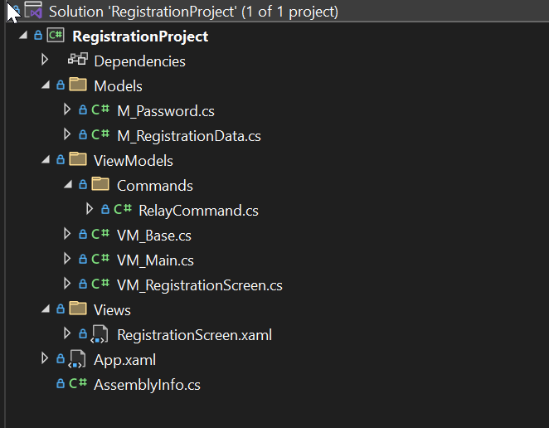

using System;
using System.Collections.Generic;
using System.ComponentModel;
using System.Linq;
using System.Runtime.CompilerServices;
using System.Text;
using System.Text.RegularExpressions;
using System.Threading.Tasks;
using System.Runtime.CompilerServices;

namespace Models
{
public class Password : INotifyPropertyChanged
{
protected string correctPassword = "MySecret123!";

public event PropertyChangedEventHandler? PropertyChanged;

public Password(string password = "MySecret123!")
{
Registrate(password);
}
public void Registrate(string newPassword)
{
correctPassword = newPassword;
}
public virtual string Check(string input)
{
return input == correctPassword ? "Пароль верный" : "Пароль неверный";
}
public void OnPropertyChanged([CallerMemberName] string propertyName = null)
{
PropertyChanged?.Invoke(this, new PropertyChangedEventArgs(propertyName));
}
}
public class ReliablePassword : Password
{
private readonly string[] forbiddenPatterns = { "1234567890", "qwertyuyiop[]","asdfghjkl;'","zxcvbnm,./","!@#$%^&*()_+","QWERTYUIOP{}","ASDFGHJKL:","ZXCVBNM<>?" };
private M_RegistrationData m_RegistrationData;
private string[] personalInfo;

private string _passwordErrorMessage;

public string PasswordErrorMessage
{
get { return _passwordErrorMessage; }
set { _passwordErrorMessage = value; }
}

public ReliablePassword(string password, M_RegistrationData m_RegistrationData)
{
this.m_RegistrationData = m_RegistrationData;

this.personalInfo = new string[5] {
m_RegistrationData.UserName, //Ник пользователя
m_RegistrationData.Name, //Имя пользователя
m_RegistrationData.SecondName, //Фамилия пользователя
m_RegistrationData.BornDate, //Дата рождения
m_RegistrationData.BornDate.Substring(2) //Дата рождения (только два последних символа)
};

Registrate (password, personalInfo);
}

public ReliablePassword()
{

}

private bool ContainsKeyboardSequence(string password)
{
string lowerPass = password.ToLower();

foreach (var pattern in forbiddenPatterns)
{
string lowerPattern = pattern.ToLower();
string reversedPattern = new string(lowerPattern.Reverse().ToArray());

if (HasSequence(lowerPass, lowerPattern) || HasSequence(lowerPass, reversedPattern))
return true;
}

return false;
}

private bool HasSequence(string text, string pattern)
{
for (int seqLen = 4; seqLen <= pattern.Length; seqLen++)
{
for (int i = 0; i <= pattern.Length - seqLen; i++)
{
string segment = pattern.Substring(i, seqLen);
if (text.Contains(segment))
return true;
}
}
return false;
}

public string Registrate(string password, string[] personalInfo)
{
bool isReliable = true;
if (password.Length <= 12)
PasswordErrorMessage = "Меньше 12 символов";

else if (!password.Any(char.IsUpper))
PasswordErrorMessage = "Нет прописных символов";

else if(!password.Any(char.IsLower))
PasswordErrorMessage = "Нет строчных символов";

else if(!password.Any(char.IsDigit))
PasswordErrorMessage = "Нет цифр";

else if(!Regex.IsMatch(password, @"[!@#$%^&*(),.?""{}|<>]"))
PasswordErrorMessage = "Нет специальных симолов";

else if (ContainsKeyboardSequence(password))
PasswordErrorMessage = "Содержит последовательность более 3 символов подряд (например, 1234, qwerty)";

else if (personalInfo.Any(info => password.ToLower().Contains(info)))
PasswordErrorMessage = "Содержит личные данные пользователя";

else
PasswordErrorMessage = "Пароль принят";

correctPassword = password;
return PasswordErrorMessage;
}
}
}
using System;
using System.Collections.Generic;
using System.ComponentModel;
using System.Linq;
using System.Runtime.CompilerServices;
using System.Text;
using System.Threading.Tasks;

namespace Models
{
public class M_RegistrationData : INotifyPropertyChanged
{
private string _name;
public string Name
{
get { return _name; }
set { _name = value; }
}

private string _secondName;
public string SecondName
{
get { return _secondName; }
set { _secondName = value; }
}

private string _userName;
public string UserName
{
get { return _userName; }
set { _userName = value; }
}

private string _bornDate;
public string BornDate
{
get { return _bornDate; }
set { _bornDate = value; }
}

private ReliablePassword reliablePassword;
public ReliablePassword ReliablePassword
{
get { return reliablePassword; }
set { reliablePassword = value; }
}

public event PropertyChangedEventHandler? PropertyChanged;
public void OnPropertyChanged([CallerMemberName] string propertyName = null)
{
PropertyChanged?.Invoke(this, new PropertyChangedEventArgs(propertyName));
}
}
}
using System;
using System.Collections.Generic;
using System.Linq;
using System.Text;
using System.Threading.Tasks;
using System.Windows.Input;

namespace ViewModels.Commands
{
public class RelayCommand : ICommand
{
public RelayCommand(Action execute) {
_execute = execute;
}
public Action _execute;

public event EventHandler? CanExecuteChanged;

public bool CanExecute(object? parameter)
{
return true;
}

public void Execute(object? parameter)
{
_execute();
}
}
}
using System;
using System.Collections.Generic;
using System.ComponentModel;
using System.Linq;
using System.Runtime.CompilerServices;
using System.Text;
using System.Threading.Tasks;

namespace ViewModels
{
public class VM_Base : INotifyPropertyChanged
{
public event PropertyChangedEventHandler? PropertyChanged;
public void OnPropertyChanged([CallerMemberName] string propertyName = null)
{
PropertyChanged?.Invoke(this, new PropertyChangedEventArgs(propertyName));
}
}
}
using System;
using System.Collections.Generic;
using System.Linq;
using System.Text;
using System.Threading.Tasks;
using System.Windows.Input;
using Models;
using ViewModels.Commands;

namespace ViewModels
{
public class VM_RegistrationScreen : VM_Base
{
private ReliablePassword _ReliablePassword;
private M_RegistrationData _RegistrationData;
public VM_RegistrationScreen() {
_RegistrationData = new M_RegistrationData();
_ReliablePassword = new ReliablePassword();
RegistrateCommand = new RelayCommand(Registrate);
}

public ICommand RegistrateCommand { get; }
private void Registrate()
{
if (!((string.IsNullOrWhiteSpace(Name) ||
string.IsNullOrWhiteSpace(SecondName) ||
string.IsNullOrWhiteSpace(UserName) ||
string.IsNullOrWhiteSpace(BornDate) ||
string.IsNullOrWhiteSpace(ReliablePassword))))
{
string[] Info = new string[] {
Name,SecondName,UserName,BornDate.ToString(),BornDate.ToString().Substring(2)
};
PasswordError = _ReliablePassword.Registrate(ReliablePassword, Info);
}
else
{
PasswordError = "Не все поля заполнены";
}
}

public string Name
{
get { return _RegistrationData.Name; }
set { _RegistrationData.Name = value;
OnPropertyChanged();
}
}
public string SecondName
{
get { return _RegistrationData.SecondName; }
set { _RegistrationData.SecondName = value;
OnPropertyChanged();
}
}
public string UserName
{
get { return _RegistrationData.UserName; }
set { _RegistrationData.UserName = value;
OnPropertyChanged();
}
}
public string BornDate
{
get {
return _RegistrationData.BornDate;
}
set {
_RegistrationData.BornDate = value;
OnPropertyChanged();
}
}
private string _password;
public string ReliablePassword
{
get { return _password; }
set { _password = value;
OnPropertyChanged();
}
}

private string _ErrorMessage;
public string PasswordError
{
get { return _ErrorMessage; }
set {
_ErrorMessage = value;
OnPropertyChanged();
}
}
}
}
<Window x:Class="LoginProject.Views.RegistrationScreen"
xmlns="http://schemas.microsoft.com/winfx/2006/xaml/presentation"
xmlns:x="http://schemas.microsoft.com/winfx/2006/xaml"
xmlns:d="http://schemas.microsoft.com/expression/blend/2008"
xmlns:mc="http://schemas.openxmlformats.org/markup-compatibility/2006"
xmlns:vm="clr-namespace:ViewModels"
mc:Ignorable="d"
Title="RegistrationScreen" Height="450" Width="800">
<Window.DataContext>
<vm:VM_RegistrationScreen/>
</Window.DataContext>
<Grid>
<StackPanel>
<TextBlock Text="UserName"></TextBlock>
<TextBox Text="{Binding UserName}"></TextBox>

<TextBlock Text="Name"></TextBlock>
<TextBox Text="{Binding Name}"></TextBox>

<TextBlock Text="SecondName"></TextBlock>
<TextBox Text="{Binding SecondName}"></TextBox>

<TextBlock Text="BornDate"></TextBlock>
<TextBox Text="{Binding BornDate}"></TextBox>

<TextBlock Text="Password"></TextBlock>
<TextBox Text="{Binding ReliablePassword}"></TextBox>
<TextBlock Text="{Binding PasswordError}"></TextBlock>

<Button Content="Registre" Command="{Binding RegistrateCommand}"></Button>
</StackPanel>
</Grid>
</Window>

Задание 5. (из дополнения к техническому заданию в демонстрационном экзамене)

По требованиям заказчика необходимо отслеживать качество работы сервиса по отзывам клиентов. В функционал программного модуля в этих целях необходимо добавить генерацию QR-кода для оценки работы сервиса (при сканировании кода в телефоне выдаётся ссылка на форму с опросом (ссылка в ресурсах).
Можно использовать библиотеку для генерации QR-кодов на языке C#( с открытым исходным
кодом ) - QRCoder .
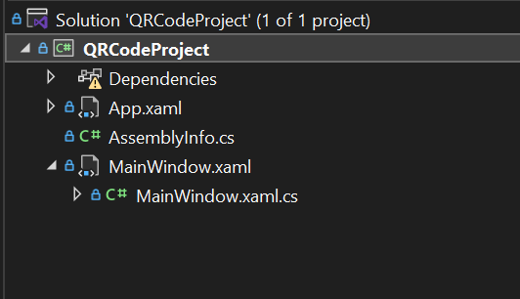

<Window x:Class="QRCodeGeneratorApp.MainWindow"
xmlns="http://schemas.microsoft.com/winfx/2006/xaml/presentation"
xmlns:x="http://schemas.microsoft.com/winfx/2006/xaml"
Title="QR-код генератор" Height="450" Width="400"
WindowStartupLocation="CenterScreen">

<Grid Margin="20">
<Grid.RowDefinitions>
<RowDefinition Height="Auto"/>
<RowDefinition Height="Auto"/>
<RowDefinition Height="*"/>
<RowDefinition Height="Auto"/>
</Grid.RowDefinitions>

<TextBlock Text="QRCoder" FontSize="20"
FontWeight="Bold" HorizontalAlignment="Center"/>

<StackPanel Grid.Row="1" Orientation="Horizontal" Margin="0,20,0,10">
<TextBlock Text="Данные:" VerticalAlignment="Center" FontSize="14" Margin="0,0,5,0"/>
<TextBox x:Name="DataTextBox" Width="200" FontSize="14"/>
<Button Content="Создать" Click="CreateQR_Click"
Margin="10,0,0,0" Padding="10,2" FontSize="14"/>
</StackPanel>

<Image x:Name="QrImage" Grid.Row="2"
Stretch="None" HorizontalAlignment="Center" VerticalAlignment="Center"
MouseDown="QrImage_MouseDown"/>

<TextBlock Grid.Row="3" Text="Нажмите дважды по изображению, чтобы сохранить его"
FontStyle="Italic" FontSize="12"
HorizontalAlignment="Center" Margin="0,10,0,0"/>
</Grid>
</Window>
using QRCoder;
using System;
using System.Drawing;
using System.IO;
using System.Windows;
using System.Windows.Input;
using System.Windows.Media.Imaging;

namespace QRCodeGeneratorApp
{
public partial class MainWindow : Window
{
private BitmapImage currentQrImage;

public MainWindow()
{
InitializeComponent();
}

private void CreateQR_Click(object sender, RoutedEventArgs e)
{
string data = DataTextBox.Text.Trim();
if (string.IsNullOrEmpty(data))
{
MessageBox.Show("Введите данные для QR-кода!");
return;
}

using (var generator = new QRCodeGenerator())
using (var qrData = generator.CreateQrCode(data, QRCodeGenerator.ECCLevel.Q))
using (var qrCode = new QRCode(qrData))
using (var bitmap = qrCode.GetGraphic(20))
{
currentQrImage = BitmapToImageSource(bitmap);
QrImage.Source = currentQrImage;
}
}

private BitmapImage BitmapToImageSource(Bitmap bitmap)
{
using (var memory = new MemoryStream())
{
bitmap.Save(memory, System.Drawing.Imaging.ImageFormat.Png);
memory.Position = 0;
var bitmapImage = new BitmapImage();
bitmapImage.BeginInit();
bitmapImage.StreamSource = memory;
bitmapImage.CacheOption = BitmapCacheOption.OnLoad;
bitmapImage.EndInit();
return bitmapImage;
}
}

private void QrImage_MouseDown(object sender, MouseButtonEventArgs e)
{
if (e.ClickCount == 2 && currentQrImage != null)
{
var saveDialog = new Microsoft.Win32.SaveFileDialog
{
Filter = "PNG изображение|*.png",
FileName = "qrcode.png"
};
if (saveDialog.ShowDialog() == true)
{
using (var fileStream = new FileStream(saveDialog.FileName, FileMode.Create))
{
BitmapEncoder encoder = new PngBitmapEncoder();
encoder.Frames.Add(BitmapFrame.Create(currentQrImage));
encoder.Save(fileStream);
}
MessageBox.Show("QR-код сохранён!");
}
}
}
}
}

Лабораторная работа №3
Тема: Знакомство с паттернами проектирования MVP и MVVM в MS Visual Studio(С#).
Цель работы: получение практических навыков при использовании паттернов при решении прикладных задач.

Задание 1
Реализовать задание в соответствии с индивидуальным вариантом из лабораторной работы по классам — реализовать индивидуальное задание с использованием паттерна MVP.

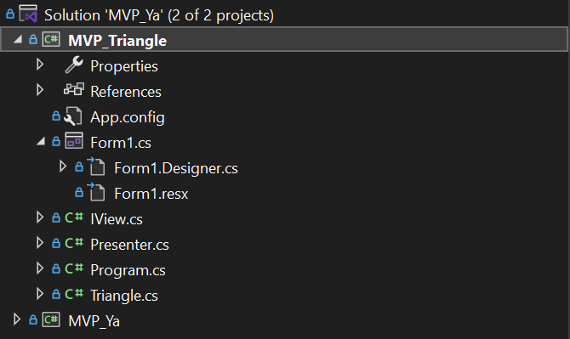
Рисунок -

Файл Form1.cs
using System;
using System.Collections.Generic;
using System.ComponentModel;
using System.Data;
using System.Drawing;
using System.Linq;
using System.Text;
using System.Threading.Tasks;
using System.Windows.Forms;

namespace MVP_Triangle
{
public partial class Form1 : Form, IView
{
Presenter presenter;
public Form1()
{
InitializeComponent();
presenter = new Presenter(this);
}

public event EventHandler<EventArgs> SetA;
public event EventHandler<EventArgs> SetB;
public event EventHandler<EventArgs> SetC;

public string Data
{
get => label5.Text;
set => label5.Text = value;
}

public T TryFuncCheck<T>(Func<T> func)
{
try
{
return func();
}
catch (Exception ex)
{
throw ex;
}
}

public double InputA
{
get => TryFuncCheck(() => Convert.ToDouble(textBox1.Text));
set { textBox1.Text = value.ToString(); }
}

public double InputB
{
get => TryFuncCheck(() => Convert.ToDouble(textBox2.Text));
set { textBox2.Text = value.ToString(); }
}

public double InputC
{
get => TryFuncCheck(() => Convert.ToDouble(textBox3.Text));
set { textBox3.Text = value.ToString(); }
}

private void textBox1_TextChanged(object sender, EventArgs e)
{
if(SetA != null) SetA(this, EventArgs.Empty);
}

private void textBox2_TextChanged(object sender, EventArgs e)
{
if (SetB != null) SetB(this, EventArgs.Empty);
}

private void textBox3_TextChanged(object sender, EventArgs e)
{
if (SetC != null) SetC(this, EventArgs.Empty);
}

private void label3_Click(object sender, EventArgs e)
{

}
}
}

Файл Form1.Designer.cs
namespace MVP_Triangle
{
partial class Form1
{
/// <summary>
/// Required designer variable.
/// </summary>
private System.ComponentModel.IContainer components = null;

/// <summary>
/// Clean up any resources being used.
/// </summary>
/// <param name="disposing">true if managed resources should be disposed; otherwise, false.</param>
protected override void Dispose(bool disposing)
{
if (disposing && (components != null))
{
components.Dispose();
}
base.Dispose(disposing);
}

#region Windows Form Designer generated code

/// <summary>
/// Required method for Designer support - do not modify
/// the contents of this method with the code editor.
/// </summary>
private void InitializeComponent()
{
this.label1 = new System.Windows.Forms.Label();
this.label2 = new System.Windows.Forms.Label();
this.label3 = new System.Windows.Forms.Label();
this.textBox1 = new System.Windows.Forms.TextBox();
this.textBox2 = new System.Windows.Forms.TextBox();
this.textBox3 = new System.Windows.Forms.TextBox();
this.label4 = new System.Windows.Forms.Label();
this.label5 = new System.Windows.Forms.Label();
this.SuspendLayout();
//
// label1
//
this.label1.AutoSize = true;
this.label1.Location = new System.Drawing.Point(52, 148);
this.label1.Name = "label1";
this.label1.Size = new System.Drawing.Size(89, 20);
this.label1.TabIndex = 0;
this.label1.Text = "Сторона A";
//
// label2
//
this.label2.AutoSize = true;
this.label2.Location = new System.Drawing.Point(212, 148);
this.label2.Name = "label2";
this.label2.Size = new System.Drawing.Size(89, 20);
this.label2.TabIndex = 1;
this.label2.Text = "Сторона B";
//
// label3
//
this.label3.AutoSize = true;
this.label3.Location = new System.Drawing.Point(366, 148);
this.label3.Name = "label3";
this.label3.Size = new System.Drawing.Size(89, 20);
this.label3.TabIndex = 2;
this.label3.Text = "Сторона C";
//
// textBox1
//
this.textBox1.Location = new System.Drawing.Point(56, 200);
this.textBox1.Name = "textBox1";
this.textBox1.Size = new System.Drawing.Size(100, 26);
this.textBox1.TabIndex = 3;
this.textBox1.TextChanged += new System.EventHandler(this.textBox1_TextChanged);
//
// textBox2
//
this.textBox2.Location = new System.Drawing.Point(216, 200);
this.textBox2.Name = "textBox2";
this.textBox2.Size = new System.Drawing.Size(100, 26);
this.textBox2.TabIndex = 4;
this.textBox2.TextChanged += new System.EventHandler(this.textBox2_TextChanged);
//
// textBox3
//
this.textBox3.Location = new System.Drawing.Point(370, 200);
this.textBox3.Name = "textBox3";
this.textBox3.Size = new System.Drawing.Size(100, 26);
this.textBox3.TabIndex = 5;
this.textBox3.TextChanged += new System.EventHandler(this.textBox3_TextChanged);
//
// label4
//
this.label4.AutoSize = true;
this.label4.Location = new System.Drawing.Point(52, 291);
this.label4.Name = "label4";
this.label4.Size = new System.Drawing.Size(230, 20);
this.label4.TabIndex = 6;
this.label4.Text = "Информация о треугольнике";
//
// label5
//
this.label5.AutoSize = true;
this.label5.Location = new System.Drawing.Point(56, 325);
this.label5.Name = "label5";
this.label5.Size = new System.Drawing.Size(51, 20);
this.label5.TabIndex = 7;
this.label5.Text = "label5";
//
// Form1
//
this.AutoScaleDimensions = new System.Drawing.SizeF(9F, 20F);
this.AutoScaleMode = System.Windows.Forms.AutoScaleMode.Font;
this.ClientSize = new System.Drawing.Size(707, 513);
this.Controls.Add(this.label5);
this.Controls.Add(this.label4);
this.Controls.Add(this.textBox3);
this.Controls.Add(this.textBox2);
this.Controls.Add(this.textBox1);
this.Controls.Add(this.label3);
this.Controls.Add(this.label2);
this.Controls.Add(this.label1);
this.Name = "Form1";
this.Text = "Form1";
this.ResumeLayout(false);
this.PerformLayout();

}

#endregion

private System.Windows.Forms.Label label1;
private System.Windows.Forms.Label label2;
private System.Windows.Forms.Label label3;
private System.Windows.Forms.TextBox textBox1;
private System.Windows.Forms.TextBox textBox2;
private System.Windows.Forms.TextBox textBox3;
private System.Windows.Forms.Label label4;
private System.Windows.Forms.Label label5;
}
}

Файл IView.cs
using System;
using System.Collections.Generic;
using System.Linq;
using System.Text;
using System.Threading.Tasks;

namespace MVP_Triangle
{
public interface IView
{
string Data { get; set; }
double InputA { get; set; }
double InputB { get; set; }
double InputC { get; set; }

event EventHandler<EventArgs> SetA;
event EventHandler<EventArgs> SetB;
event EventHandler<EventArgs> SetC;
}
}

Файл Presenter.cs
using System;
using System.Collections.Generic;
using System.Linq;
using System.Text;
using System.Threading.Tasks;

namespace MVP_Triangle
{
public class Presenter
{
private Triangle _triangle = new Triangle();
private IView _view;

public Presenter(IView view)
{
_view = view;
_view.SetA += new EventHandler<EventArgs>(OnSetA);
_view.SetB += new EventHandler<EventArgs>(OnSetB);
_view.SetC += new EventHandler<EventArgs>(OnSetC);
RefreshView();
}

public void OnSetA(object sender, EventArgs e)
{
_triangle.Sides.A=_view.InputA;
RefreshView();
}
public void OnSetB(object sender, EventArgs e)
{
_triangle.Sides.B = _view.InputB;
RefreshView();
}
public void OnSetC(object sender, EventArgs e)
{
_triangle.Sides.C = _view.InputC;
RefreshView();
}

public void RefreshView()
{
_view.Data = _triangle.ToString();
}
}
}

Файл Program.cs
using System;
using System.Collections.Generic;
using System.Linq;
using System.Threading.Tasks;
using System.Windows.Forms;

namespace MVP_Triangle
{
internal static class Program
{
/// <summary>
/// The main entry point for the application.
/// </summary>
[STAThread]
static void Main()
{
Form1 view = new Form1();
Presenter presenter = new Presenter(view);
Application.Run(view);
}
}
}

Файл Triangle.cs
using System;
using System.Collections.Generic;
using System.ComponentModel;
using System.Linq;
using System.Runtime.CompilerServices;
using System.Text;
using System.Threading.Tasks;

namespace MVP_Triangle
{
public class Parameters
{
private double _a;
public double A
{
get { return _a; }
set
{
_a = value;
}
}
private double _b;
public double B
{
get { return _b; }
set
{
_b = value;
}
}
private double _c;
public double C
{
get { return _c; }
set
{
_c = value;
}
}

public override string ToString()
{
return $"A: {_a:F2}, B: {_b:F2}, C: {_c:F2}";
}
}

public class Triangle
{
public Triangle(double a, double b, double c)
{
_sides = new Parameters { A = a, B = b, C = c };
CalculateAngles();
}

public Triangle()
{
_sides = new Parameters { A = 1, B = 1, C = 1 };
CalculateAngles();
}

public bool Isosceles
{
get => Math.Abs(Sides.A - Sides.B) < double.Epsilon ||
Math.Abs(Sides.A - Sides.C) < double.Epsilon ||
Math.Abs(Sides.B - Sides.C) < double.Epsilon;
}

private Parameters _sides;
public Parameters Sides
{
get { return _sides; }
set
{
_sides = value;
CalculateAngles();
}
}

private Parameters _angles;
public Parameters Angles
{
get { return _angles; }
set
{
_angles = value;
}
}

public bool IsExist()
{
double a = Sides.A;
double b = Sides.B;
double c = Sides.C;

return a > 0 && b > 0 && c > 0 &&
a + b > c &&
a + c > b &&
b + c > a;
}

public double Perimeter()
{
if (!IsExist()) return 0;
return Sides.A + Sides.B + Sides.C;
}

public double Area()
{
if (!IsExist()) return 0;

// Using Heron's formula
double p = Perimeter() / 2;
double a = Sides.A;
double b = Sides.B;
double c = Sides.C;

return Math.Sqrt(p * (p - a) * (p - b) * (p - c));
}

public void CalculateAngles()
{
if (!IsExist())
{
Angles = new Parameters { A = 0, B = 0, C = 0 };
return;
}

double a = Sides.A;
double b = Sides.B;
double c = Sides.C;

double angleA = Math.Acos((b * b + c * c - a * a) / (2 * b * c)) * (180 / Math.PI);

double angleB = Math.Acos((a * a + c * c - b * b) / (2 * a * c)) * (180 / Math.PI);

double angleC = Math.Acos((a * a + b * b - c * c) / (2 * a * b)) * (180 / Math.PI);

double sum = angleA + angleB + angleC;
if (Math.Abs(sum - 180) > 0.001)
{
double correction = (180 - sum) / 3;
angleA += correction;
angleB += correction;
angleC += correction;
}

Angles = new Parameters { A = angleA, B = angleB, C = angleC };
}

public override string ToString()
{
if (!IsExist())
{
return "Triangle doesn't exist";
}
else
{
CalculateAngles();
return $"Triangle with sides: {Sides}\nAngles: {Angles}\nPerimeter: {Perimeter():F2}\nArea: {Area():F2}\nIsosceles: {Isosceles}";
}
}
}

public class IsoscelesTriangle : Triangle
{
public new bool IsIsosceles()
{
if (!IsExist()) return false;

double a = Sides.A;
double b = Sides.B;
double c = Sides.C;

return Math.Abs(a - b) < double.Epsilon ||
Math.Abs(a - c) < double.Epsilon ||
Math.Abs(b - c) < double.Epsilon;
}

public override string ToString()
{
return $"Isosceles Triangle with sides: {Sides}\nAngles: {Angles}\nPerimeter: {Perimeter():F2}\nArea: {Area():F2}";
}
}
}

Задание 2
Реализовать задание в соответствии с индивидуальным вариантом из лабораторной работы по классам — реализовать индивидуальное задание с использованием паттерна MVVM.

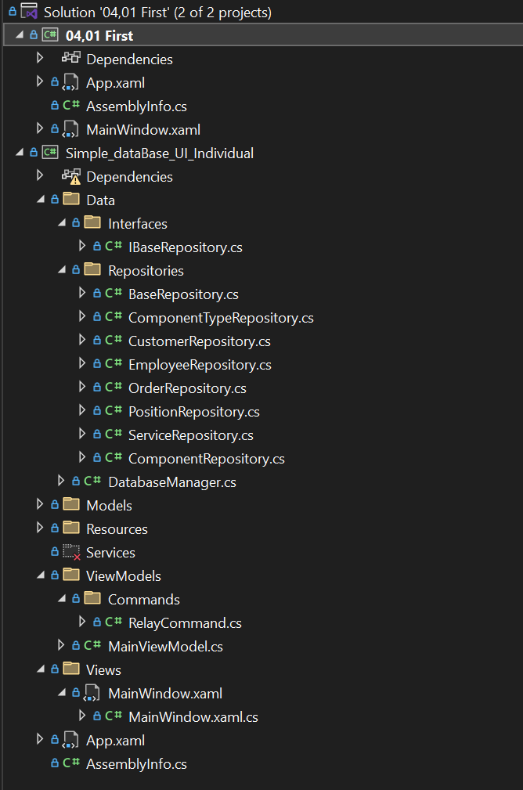
Рисунок – Структура проекта

Папка Interfaces

Файл IBaseRepository.cs
using System;
using System.Collections.Generic;
using System.Data;
using System.Linq;
using System.Text;
using System.Threading.Tasks;

namespace Simple_dataBase_UI_Individual.Data.Interfaces
{
public interface IBaseRepository<T> where T : class
{
DataTable GetAll();
void Add(T entity);
void Update(T entity);
void Delete(int id);
void Save();
}
}

Папка Repositories

Файл BaseRepository.cs
using Simple_dataBase_UI_Individual.Data;
using Simple_dataBase_UI_Individual.Data.Interfaces;
using System;
using System.Collections.Generic;
using System.Data;
using System.Data.SQLite;
using System.Linq;
using System.Text;
using System.Threading.Tasks;
using System.Windows;

namespace Simple_dataBase_UI_Individual.Data.Repositories
{
public abstract class BaseRepository<T> : IBaseRepository<T> where T : class
{
protected readonly string tableName;
public BaseRepository()
{
this.tableName = typeof(T).Name;
}
public T CreateInstance()
{
return Activator.CreateInstance<T>();
}
public virtual DataTable GetAll()
{
DataTable dataTable = new DataTable();
try
{
string sqlQuery = $"SELECT * FROM \"{tableName}\"";
using (SQLiteDataAdapter adapter = new SQLiteDataAdapter(sqlQuery, DatabaseManager.m_dbConn))
{
adapter.Fill(dataTable);
}
Console.WriteLine($"Retrieved {dataTable.Rows.Count} rows from {tableName}");
}
catch (Exception ex)
{
Console.WriteLine($"Error getting all from {tableName}: {ex.Message}");
MessageBox.Show($"Error loading data from {tableName}: {ex.Message}");
}
return dataTable;
}
public virtual T CreateInstanceFromDataRow(DataRow row) { throw new NotImplementedException(); }
public virtual void Add(T entity){throw new NotImplementedException();}
public virtual void Delete(int id) { throw new NotImplementedException(); }
public virtual void Save() { throw new NotImplementedException(); }
public virtual void Update(T entity) { throw new NotImplementedException(); }
}
}

ComponentTypeRepository.cs
using Simple_dataBase_UI_Individual.Data;
using Simple_dataBase_UI_Individual.Data.Interfaces;
using Simple_dataBase_UI_Individual.Models;
using System;
using System.Collections.Generic;
using System.ComponentModel;
using System.Data;
using System.Data.SQLite;
using System.Linq;
using System.Text;
using System.Threading.Tasks;
using System.Windows;

// Виды комплектующих(
// Код вида,
// Наименование,
// Описание)

namespace Simple_dataBase_UI_Individual.Data.Repositories
{
public class ComponentTypeRepository : BaseRepository<ComponentType>
{
public ComponentTypeRepository(string dbFilePath) { }

public override ComponentType CreateInstanceFromDataRow(DataRow row)
{
try
{
var componentType = new ComponentType();

if (!row.IsNull("id") && row["id"] != DBNull.Value) { componentType.Id = Convert.ToInt32(row["id"]); }
else { componentType.Id = 0; }

componentType.Name = row.IsNull("name") ? "" : row["name"].ToString();
componentType.Description = row.IsNull("de scription") ? "" : row["description"].ToString();

return componentType;
}
catch (Exception ex)
{
Console.WriteLine($"Error creating ComponentType from DataRow: {ex.Message}");
throw;
}
}

public bool IsIdExists(int id)
{
try
{
using (var command = new SQLiteCommand(DatabaseManager.m_dbConn))
{
command.CommandText = "SELECT COUNT(*) FROM ComponentType WHERE id = @id";
command.Parameters.AddWithValue("@id", id);

int count = Convert.ToInt32(command.ExecuteScalar());
return count > 0;
}
}
catch (Exception ex)
{
Console.WriteLine($"Error checking ID existence: {ex.Message}");
return false;
}
}

public override void Add(ComponentType entity)
{
try
{
// Проверяем, не существует ли уже запись с таким ID
if (entity.Id != 0 && IsIdExists(entity.Id))
{
MessageBox.Show($"ComponentType with ID {entity.Id} already exists!");
return;
}

using (var command = new SQLiteCommand(DatabaseManager.m_dbConn))
{
if (entity.Id != 0)
{
command.CommandText = @"
INSERT INTO ComponentType (id, name, description)
VALUES (@id, @name, @description)";
command.Parameters.AddWithValue("@id", entity.Id);
}
else
{
command.CommandText = @"
INSERT INTO ComponentType (name, description)
VALUES (@name, @description)";
}

command.Parameters.AddWithValue("@name", entity.Name ?? "");
command.Parameters.AddWithValue("@description", entity.Description ?? "");

int rowsAffected = command.ExecuteNonQuery();
Console.WriteLine($"Rows affected: {rowsAffected}");

// Если ID не был указан, получаем сгенерированный ID
if (entity.Id == 0)
{
command.CommandText = "SELECT last_insert_rowid()";
entity.Id = Convert.ToInt32(command.ExecuteScalar());
}
}
}
catch (SQLiteException ex)
{
MessageBox.Show("Error adding component type: " + ex.Message);
}
}

public override void Update(ComponentType entity)
{
try
{
using (var command = new SQLiteCommand(DatabaseManager.m_dbConn))
{
command.CommandText = @"
UPDATE ComponentType
SET name = @name,
description = @description
WHERE id = @id";

command.Parameters.AddWithValue("@name", entity.Name ?? "");
command.Parameters.AddWithValue("@description", entity.Description ?? "");
command.Parameters.AddWithValue("@id", entity.Id);

command.ExecuteNonQuery();
}
}
catch (SQLiteException ex)
{
MessageBox.Show("Error updating component type: " + ex.Message);
}
}
}
}

Папка Data

Файл DatabaseManager.cs
using System;
using System.Collections.Generic;
using System.Collections.ObjectModel;
using System.Data;
using System.Data.SQLite;
using System.IO;
using System.Linq;
using System.Text;
using System.Threading.Tasks;
using System.Windows;

namespace Simple_dataBase_UI_Individual.Data
{
public enum State
{
Disconnected,
Connected
}

class DatabaseManager
{
private static DatabaseManager instance;
private DatabaseManager(string dbFilePath)
{
if (!File.Exists(dbFilePath))
SQLiteConnection.CreateFile(dbFilePath);

m_dbConn = new SQLiteConnection("Data Source=" + dbFilePath + ";Version=3");
m_dbConn.Open();

// Initialize the command and set its connection BEFORE using it
m_sqlCmd = new SQLiteCommand();
m_sqlCmd.Connection = m_dbConn; // Set connection first!

// Now execute the foreign keys command
m_sqlCmd.CommandText = "PRAGMA foreign_keys = ON";
m_sqlCmd.ExecuteNonQuery();

DatabaseManager.TableList = new ObservableCollection<string>();

CreateTable();
}

public static DatabaseManager getInstance(string dbFilePath = "")
{
if (instance == null)
instance = new DatabaseManager(dbFilePath);
return instance;
}

private static List<string> _tables;
public static List<string> Tables
{
get { return _tables; }
set { _tables = value; }
}

private static Enum _dbState;
public static Enum dbState
{
get { return _dbState; }
set { _dbState = value; }
}

private readonly string dbFilePath;

private static SQLiteConnection _dbConn;
public static SQLiteConnection m_dbConn
{
get { return _dbConn; }
set { _dbConn = value; }
}

private static SQLiteCommand _m_sqlCmd;
public static SQLiteCommand m_sqlCmd
{
get { return _m_sqlCmd; }
set { _m_sqlCmd = value; }
}

private static ObservableCollection<string> _tableList;
public static ObservableCollection<string> TableList
{
get { return _tableList; }
set { _tableList = value; }
}

public void CreateTable()
{
try
{
string[] createTableCommands = {
// Таблица Должности
@"CREATE TABLE IF NOT EXISTS Position (
id INTEGER PRIMARY KEY,
name TEXT,
salary DECIMAL,
duties TEXT,
requirements TEXT
)",
// Таблица Сотрудники
@"CREATE TABLE IF NOT EXISTS Employee (
id INTEGER PRIMARY KEY,
full_name TEXT,
age INT,
gender BOOL,
address TEXT,
phone TEXT,
passport_data TEXT,
position_id INTEGER,
FOREIGN KEY (position_id) REFERENCES Position(id)
)",
// Таблица Категории комплектующих
@"CREATE TABLE IF NOT EXISTS ComponentType (
id INTEGER PRIMARY KEY,
name TEXT,
description TEXT
)",
// Таблица Комплектующие
@"CREATE TABLE IF NOT EXISTS Component (
id INTEGER PRIMARY KEY,
type_id INTEGER,
brand TEXT,
manufacturer_company TEXT,
manufacturer_country TEXT,
release_date TEXT,
specifications TEXT,
warranty INT,
description TEXT,
price DECIMAL,
FOREIGN KEY (type_id) REFERENCES ComponentType(id)
)",
// Таблица Клиенты
@"CREATE TABLE IF NOT EXISTS Customer (
id INTEGER PRIMARY KEY,
full_name TEXT,
address TEXT,
phone TEXT
)",
// Таблица Услуги
@"CREATE TABLE IF NOT EXISTS Service (
id INTEGER PRIMARY KEY,
name TEXT,
description TEXT,
price DECIMAL
)",
// Таблица Заказы
@"CREATE TABLE IF NOT EXISTS [Order] (
id INTEGER PRIMARY KEY,
order_date TEXT,
completion_date TEXT,
customer_id INTEGER,
component1_id INTEGER,
component2_id INTEGER,
component3_id INTEGER,
prepayment DECIMAL,
is_paid BOOL,
is_completed BOOL,
total_amount DECIMAL,
total_warranty TEXT,
service1_id INTEGER,
service2_id INTEGER,
service3_id INTEGER,
employee_id INTEGER,
FOREIGN KEY (customer_id) REFERENCES Customer(id),
FOREIGN KEY (component1_id) REFERENCES Component(id),
FOREIGN KEY (component2_id) REFERENCES Component(id),
FOREIGN KEY (component3_id) REFERENCES Component(id),
FOREIGN KEY (service1_id) REFERENCES Service(id),
FOREIGN KEY (service2_id) REFERENCES Service(id),
FOREIGN KEY (service3_id) REFERENCES Service(id),
FOREIGN KEY (employee_id) REFERENCES Employee(id)
)"
};

foreach (string commandText in createTableCommands)
{
using (var command = new SQLiteCommand(commandText, m_dbConn))
{
command.ExecuteNonQuery();
}
}

dbState = State.Connected;
//MessageBox.Show("База данных успешно создана!");
}
catch (SQLiteException ex)
{
dbState = State.Disconnected;
MessageBox.Show("Error: " + ex.Message);
}
}

public void ConnectToDB()
{
if (!File.Exists(dbFilePath))
{
MessageBox.Show("Please, create DB and blank table (Push\"Create\" button)");
}
try
{
m_dbConn = new SQLiteConnection("Data Source=" + dbFilePath + ";Version=3");
m_dbConn.Open();
m_sqlCmd.Connection = m_dbConn;
dbState = State.Connected;
}
catch (SQLiteException ex)
{
dbState = State.Disconnected;
MessageBox.Show("Error: " + ex.Message);
}
}

public void Dispose()
{
m_sqlCmd?.Dispose();
m_dbConn?.Close();
m_dbConn?.Dispose();
}
}
}

Папка Models

Файл ComponentType.cs
using System;
using System.Collections.Generic;
using System.Linq;
using System.Text;
using System.Threading.Tasks;

namespace Simple_dataBase_UI_Individual.Models
{
// Виды комплектующих(
// Код вида,
// Наименование,
// Описание)
public class ComponentType
{
public ComponentType() { }
public ComponentType(int Id, string Name, string Description) {
this.Id = Id;
this.Name = Name;
this.Description = Description;
}
public ComponentType(List<object> array)
{
if (array == null || array.Count < 3)
throw new ArgumentException("Array must contain at least 3 elements");

this.Id = Convert.ToInt32(array[0]);
this.Name = array[1]?.ToString() ?? string.Empty;
this.Description = array[2]?.ToString() ?? string.Empty;
}
public int Id { get; set; }
public string Name { get; set; }
public string Description { get; set; }
}
}

Папка ViewModels

Файл RelayCommand.cs
using System;
using System.Collections.Generic;
using System.Linq;
using System.Text;
using System.Threading.Tasks;
using System.Windows.Input;
//using Simple_dataBase_UI_Individual.Models;

namespace Simple_dataBase_UI_Individual.ViewModels.Commands
{
public class RelayCommand : ICommand
{
private readonly Action<object> _execute;
private readonly Func<object, bool> _canExecute;

public RelayCommand(Action<object> execute, Func<object, bool> canExecute = null)
{
_execute = execute ?? throw new ArgumentNullException(nameof(execute));
_canExecute = canExecute;
}
public bool CanExecute(object parameter)
{
return _canExecute == null || _canExecute(parameter);
}

public void Execute(object parameter)
{
_execute(parameter);
}

public event EventHandler CanExecuteChanged
{
add { CommandManager.RequerySuggested += value; }
remove { CommandManager.RequerySuggested -= value; }
}
}
}

Файд MainViewModel.cs
using Simple_dataBase_UI_Individual.Data;
using Simple_dataBase_UI_Individual.Data.Interfaces;
using Simple_dataBase_UI_Individual.Data.Repositories;
using Simple_dataBase_UI_Individual.ViewModels.Commands;
using System;
using System.Collections.Generic;
using System.Collections.ObjectModel;
using System.ComponentModel;
using System.Data;
using System.Linq;
using System.Runtime.CompilerServices;
using System.Text;
using System.Threading.Tasks;
using System.Windows.Controls;
using System.Windows.Input;
using System.Windows.Threading;

namespace Simple_dataBase_UI_Individual.ViewModels
{
class MainViewModel : INotifyPropertyChanged
{
private object _selectedTable;
public object SelectedTable
{
get { return _selectedTable; }
set {
_selectedTable = value;
OnPropertyChanged();
}
}

private DataTable _dataTable;
public DataTable DataTableC
{
get { return _dataTable; }
set { _dataTable = value;
OnPropertyChanged();
}
}
public ObservableCollection<string> Tables { get; set; }

private ObservableCollection<object> _items;
public ObservableCollection<object> Items
{
get { return _items; }
set { _items = value;
OnPropertyChanged();
}
}

private readonly Dictionary<string, object> _repositories;

public MainViewModel()
{
DatabaseManager.getInstance("testdb.sqlite");

_repositories = new Dictionary<string, object> {
{ "ComponentType", new ComponentTypeRepository("testdb")},
{ "Employee", new EmployeeRepository("testdb")},
{ "Order", new OrderRepository("testdb")},
{ "Position", new PositionRepository("testdb")},
{ "Service", new ServiceRepository("testdb")},
{ "Сomponent", new СomponentRepository("testdb")},
{ "Customer", new CustomerRepository("testdb")}
};

SelectionTableCommand = new RelayCommand(SelectionTable);
SelectionChangedCommand = new RelayCommand(SelectionChanged);
CellEditEndingCommand = new RelayCommand(CellEditEnding);
RowEditEndingCommand = new RelayCommand(RowEditEnding);

Tables = new ObservableCollection<string>(_repositories.Keys);
}
public ICommand SelectionTableCommand { get; }
public ICommand SelectionChangedCommand { get; }
public ICommand CellEditEndingCommand { get; }
public ICommand RowEditEndingCommand { get; }
public void CellEditEnding(object parameter)
{

}
public void SelectionChanged(object parameter)
{

}
public void RowEditEnding(object parameter)
{
if (parameter is DataGridRowEditEndingEventArgs e)
{
if (e.EditAction == DataGridEditAction.Commit)
{
if (e.Row.DataContext is DataRowView dataRowView)
{
Dispatcher dispatcher = System.Windows.Application.Current.Dispatcher;
Action myAction = delegate ()
{
ProcessRowEdit(dataRowView.Row);
};
dispatcher.BeginInvoke(myAction, DispatcherPriority.Background);
}
}
}
}
private void ProcessRowEdit(DataRow dataRow)
{
try
{
bool isNewRow = dataRow.RowState == DataRowState.Added ||
dataRow.RowState == DataRowState.Detached ||
dataRow.IsNull("id") ||
dataRow["id"] == DBNull.Value ||
Convert.ToInt32(dataRow["id"]) == 0;

dynamic repository = _repositories[SelectedTable.ToString()];
var entity = repository.CreateInstanceFromDataRow(dataRow);

if (isNewRow)
{
repository.Add(entity);
dataRow["id"] = entity.Id;
}
else
{
repository.Update(entity);
}
Dispatcher dispatcher = System.Windows.Application.Current.Dispatcher;
Action myAction = delegate ()
{
RefreshDataTable(repository);
};
dispatcher.BeginInvoke(myAction, DispatcherPriority.ApplicationIdle);
}
catch (Exception ex) { }
}

private void RefreshDataTable(dynamic repository)
{
var newDataTable = repository.GetAll();
DataTableC = newDataTable;
}
private void SelectionTable(object parameter)
{
dynamic repository = _repositories[SelectedTable.ToString()];
RefreshDataTable(repository);
}

public event PropertyChangedEventHandler? PropertyChanged;
protected virtual void OnPropertyChanged([CallerMemberName] string propertyName = null)
{
PropertyChanged?.Invoke(this, new PropertyChangedEventArgs(propertyName));
}
}
}

Папка Views

MainWindow.xaml
<Window x:Class="Simple_dataBase_UI_Individual.Views.MainWindow"
xmlns="http://schemas.microsoft.com/winfx/2006/xaml/presentation"
xmlns:x="http://schemas.microsoft.com/winfx/2006/xaml"
xmlns:d="http://schemas.microsoft.com/expression/blend/2008"
xmlns:mc="http://schemas.openxmlformats.org/markup-compatibility/2006"
xmlns:local="clr-namespace:Simple_dataBase_UI_Individual.Views"
xmlns:vm="clr-namespace:Simple_dataBase_UI_Individual.ViewModels"
xmlns:i="http://schemas.microsoft.com/xaml/behaviors"
mc:Ignorable="d"
Title="MainWindow" Height="450" Width="800">
<Window.DataContext>
<vm:MainViewModel/>
</Window.DataContext>
<Border
Background="DarkSlateGray"
>

<Grid Grid.RowSpan="1" Grid.Row="1" Grid.ColumnSpan="2">
<Grid.RowDefinitions>
<RowDefinition Height="auto"/>
<RowDefinition Height="auto"/>
<RowDefinition/>
</Grid.RowDefinitions>
<Grid.ColumnDefinitions>
<ColumnDefinition Width="auto"/>
<ColumnDefinition/>
</Grid.ColumnDefinitions>

<Label Content="Tables"
Style="{StaticResource S_Header}"
></Label>
<Label Content="Data"
Grid.Column="1"
Style="{StaticResource S_Header}"
></Label>

<ListBox Grid.Row="1"
ItemsSource="{Binding Tables}"
SelectedItem="{Binding SelectedTable}"
Background="SlateGray"
Foreground="White"
FontWeight="DemiBold"
>
<i:Interaction.Triggers>
<i:EventTrigger EventName="SelectionChanged">
<i:InvokeCommandAction Command="{Binding SelectionTableCommand}"></i:InvokeCommandAction>
</i:EventTrigger>
</i:Interaction.Triggers>
</ListBox>

<DataGrid Grid.Column="1" Grid.RowSpan="2" Grid.Row="1"
ItemsSource="{Binding DataTableC}"
Background="SlateGray"
Foreground="Black"
>
<i:Interaction.Triggers>
<i:EventTrigger EventName="CellEditEnding">
<i:InvokeCommandAction Command="{Binding CellEditEndingCommand}"
PassEventArgsToCommand="True"/>
</i:EventTrigger>
<i:EventTrigger EventName="RowEditEnding">
<i:InvokeCommandAction Command="{Binding RowEditEndingCommand}"
PassEventArgsToCommand="True"/>
</i:EventTrigger>
</i:Interaction.Triggers>
</DataGrid>
</Grid>
</Border>
</Window>

